**BỘ CÔNG THƯỜNG**

**TRƯỜNG ĐẠI HỌC CÔNG NGHIỆP THÀNH PHỐ HỒ CHÍ MINH**



**MÔN: NHẬP MÔN DỮ LIỆU LỚN**

*ĐỀ TÀI:*

**TRIỂN KHAI, GIÁM SÁT, VÀ TỐI ƯU HÓA HỆ THỐNG PHẦN MỀM HƯỚNG KIẾN TRÚC MICROSERVICES DỰA TRÊN DOCKER SWARM ORCHESTRATION**

LỚP HỌC PHẦN: 422000402401

NHÓM: 4

GVHD: NGÔ HỮU DŨNG

***TP.HCM, ngày 14 tháng 4 năm 2025***

**DANH SÁCH THÀNH VIÊN NHÓM 4**

|  |  |  |
| --- | --- | --- |
| **STT** | **Mã sinh viên** | **Họ và tên** |
| 1 | 21103061 | Nguyễn Trường Kỳ |
| 2 | 21128971 | Nguyễn Ngọc Ty |
| 3 | 21115271 | Phạm Trung Nghĩa |
| 4 | 21101221 | Phùng Nguyên Tân |
| 5 | 21136301 | Nguyễn Trường Sơn |

1. **GIỚI THIỆU**

Trong bối cảnh chuyển đổi số đang diễn ra mạnh mẽ trên toàn cầu, các hệ thống phần mềm hiện đại cần đáp ứng được yêu cầu về khả năng mở rộng, linh hoạt trong phát triển, triển khai nhanh chóng và dễ dàng bảo trì. Kiến trúc Microservices đã và đang trở thành xu hướng chủ đạo trong việc thiết kế hệ thống phần mềm, đặc biệt phù hợp với các tổ chức có yêu cầu vận hành linh hoạt, phát triển liên tục (CI/CD) và khả năng mở rộng theo nhu cầu sử dụng.

Tuy nhiên, việc triển khai một hệ thống Microservices cũng đặt ra nhiều thách thức, đặc biệt là trong việc quản lý số lượng lớn container, đảm bảo tính sẵn sàng cao, giám sát và xử lý lỗi một cách hiệu quả. Chính vì vậy, các công cụ orchestration như Docker Swarm đã ra đời, cung cấp giải pháp tổ chức, điều phối và giám sát các container trên nhiều node một cách tự động, ổn định và hiệu quả.

Đề tài “Triển khai, giám sát, và tối ưu hóa hệ thống phần mềm hướng kiến trúc Microservices dựa trên Docker Swarm Orchestration” được thực hiện nhằm mục đích nghiên cứu quy trình xây dựng và vận hành một hệ thống phần mềm thực tế theo kiến trúc Microservices, sử dụng Docker Swarm làm công cụ orchestration chính. Trong khuôn khổ tiểu luận, đề tài sẽ trình bày cụ thể các bước triển khai các service độc lập dưới dạng container, tổ chức mạng lưới giao tiếp giữa chúng, tích hợp các công cụ giám sát như Prometheus, Grafana, ELK Stack để theo dõi logs và metrics theo thời gian thực, đồng thời áp dụng một số chiến lược tối ưu nhằm nâng cao hiệu suất và độ tin cậy cho hệ thống.

Qua đề tài này, mong muốn xây dựng một mô hình mẫu mang tính ứng dụng cao, từ đó có thể áp dụng vào các dự án thực tế cũng như làm nền tảng để tiếp tục nghiên cứu các giải pháp nâng cao hiệu quả vận hành hệ thống Microservices trong tương lai.

1. **MÔ HÌNH TỔNG QUÁT**
2. **CÁC CHỨC NĂNG CHÍNH**
3. ***Lớp ứng dụng***

Đây là lớp chịu trách nhiệm chính trong việc xử lý các tác vụ nghiệp vụ của hệ thống:

* rng (Random Number Generator): Microservice tạo ra các số ngẫu nhiên được sử dụng trong quá trình đào coin.
* hasher: Nhận số ngẫu nhiên từ rng, mã hóa nó bằng thuật toán băm (hash) và trả về kết quả.
* worker: Thành phần trung gian thực hiện điều phối giữa rng, hasher, và kiểm tra điều kiện thắng cuộc.
* redis: Cơ sở dữ liệu dạng key-value được sử dụng để lưu trữ tạm thời thông tin hash nhằm tăng hiệu suất.
* webui: Giao diện người dùng hiển thị tốc độ đào coin theo thời gian thực và cho phép người dùng tương tác.

1. ***Lớp điều phối và triển khai***

* Docker Swarm: Công cụ điều phối container gốc của Docker, hỗ trợ clustering và cân bằng tải, giúp triển khai các dịch vụ microservices một cách hiệu quả và linh hoạt.
* Overlay Network: Tạo môi trường mạng ảo giữa các container dù chúng được phân tán trên nhiều node khác nhau trong cluster.
* Docker Compose: Sử dụng để định nghĩa cấu hình các service và triển khai stack với cú pháp YAML.

1. ***Lớp giám sát và logging***

Hệ thống được tích hợp đầy đủ các công cụ để giám sát hiệu năng và thu thập log:

* Prometheus: Thu thập metrics từ các container, dịch vụ và node hệ thống.
* Node Exporter và cAdvisor: Cung cấp các chỉ số về tài nguyên hệ thống (CPU, RAM, disk, network).
* Grafana: Giao diện trực quan hóa dữ liệu từ Prometheus, cho phép tạo dashboard theo dõi theo thời gian thực.
* Filebeat: Agent nhẹ gắn vào từng node, thu thập log từ container Docker.
* Logstash: Phân tích, lọc và định dạng lại log trước khi lưu trữ.
* Elasticsearch: Cơ sở dữ liệu tìm kiếm, lưu trữ log đã xử lý.
* Kibana: Giao diện trực quan để tra cứu log và phát hiện sự cố hệ thống.

1. **QUY TRÌNH HOẠT ĐỘNG**

Hệ thống được thiết kế mô phỏng quy trình đào coin theo kiến trúc microservices, triển khai trên nền tảng Docker Swarm. Luồng hoạt động chính được tổ chức một cách mạch lạc, hiệu quả và có tính tự động cao. Cụ thể như sau:

* Người dùng truy cập vào giao diện trực quan của hệ thống thông qua trình duyệt web tại cổng mặc định 8000. Đây là giao diện webui, được xây dựng nhẹ gọn với HTML và JavaScript, có nhiệm vụ hiển thị biểu đồ thời gian thực về tốc độ băm (hashing speed) – một chỉ số phản ánh hiệu suất hoạt động của toàn bộ hệ thống đào coin.
* Ngay khi khởi tạo hoặc theo chu kỳ mỗi giây, worker – microservice trung tâm điều phối toàn bộ quy trình xử lý. Tại đây, worker lần lượt gửi các yêu cầu đến hai dịch vụ thành phần:
* RNG : sinh ra chuỗi ký tự ngẫu nhiên làm nguyên liệu đầu vào cho quá trình băm.
* Hasher: tiếp nhận chuỗi từ worker, thực hiện thuật toán để băm dữ liệu và trả về kết quả.
* Sau khi nhận được chuỗi hash, worker tiến hành kiểm tra xem kết quả có thỏa mãn điều kiện “đào thành công” hay không (ví dụ: chuỗi hash bắt đầu bằng một số lượng ký tự đặc biệt như "0000"). Nếu điều kiện được đáp ứng, dữ liệu sẽ được ghi vào Redis – nơi lưu trữ tạm thời kết quả đào để phục vụ việc thống kê và truy xuất nhanh chóng.
* Song song đó, webui tiếp tục lấy dữ liệu từ hệ thống để cập nhật biểu đồ.
* Trong toàn bộ quá trình vận hành, hệ thống giám sát được tích hợp giúp thu thập các chỉ số (metrics) và nhật ký hoạt động (logs) từ từng container:
* Prometheus đóng vai trò thu thập dữ liệu định kỳ về tài nguyên (CPU, RAM, số lượng request...).
* Grafana trực quan hóa dữ liệu metrics thành các dashboard sống động.
* Filebeat thu thập logs của từng dịch vụ gửi về Logstash, xử lý và chuyển đến Elasticsearch.
* Kibana truy vấn và hiển thị log chi tiết giúp phát hiện lỗi, phân tích hành vi hệ thống.

1. **THIẾT LẬP HỆ THỐNG PHÂN TÁN**
2. **CHUẨN BỊ MÔI TRƯỜNG TRIỂN KHAI**

* Ứng dụng Virtualbox
* Hệ điều hành: Ubuntu Server 24.10
* Số lượng node: Tối thiểu 10 máy ảo (3 manager + 7 worker).
* Phần mềm cần cài đặt:
* Docker & Docker Compose
* Docker Swarm (kích hoạt trên node manager)
* Trình duyệt (để truy cập WebUI)
* Các công cụ giám sát: Prometheus, Grafana, ELK stack

1. **XÂY DỰNG HỆ THỐNG MÁY ẢO**

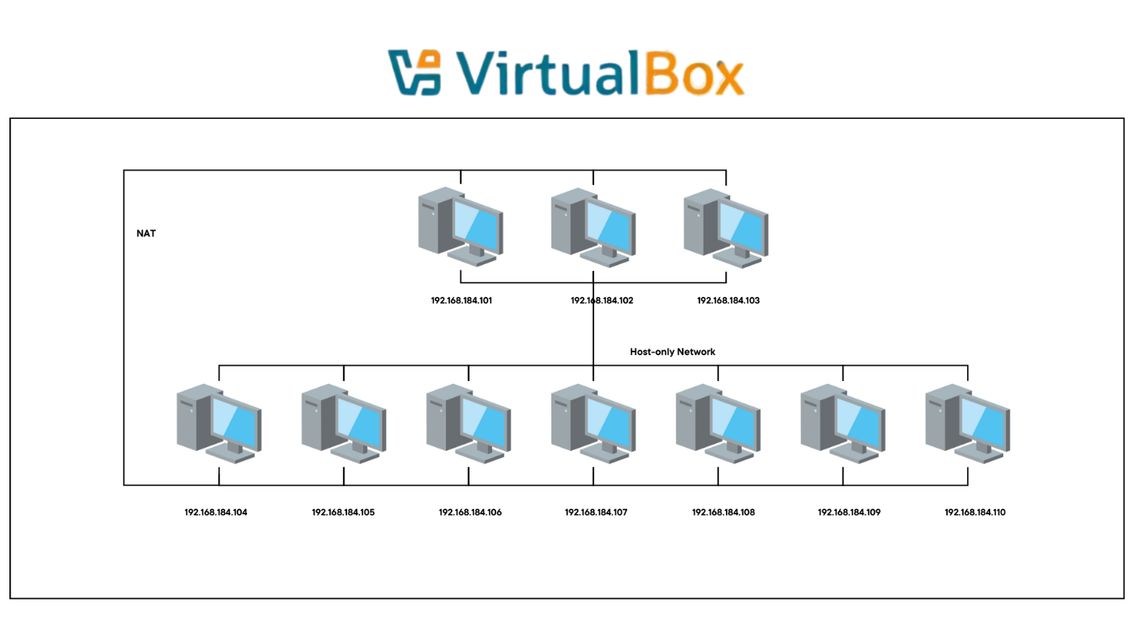

1. ***Chuẩn bị hệ thống***

* Máy đã cài đặt ssh (client và server), docker engine
* Cài đặt gói network manager tools
* Tiến hành clone các máy ảo (với lựa chọn generate new MAC)

1. ***Hướng dẫn***

Bước 1: Cấu hình mạng NAT cho mỗi máy ảo để truy cập internet bên ngoài

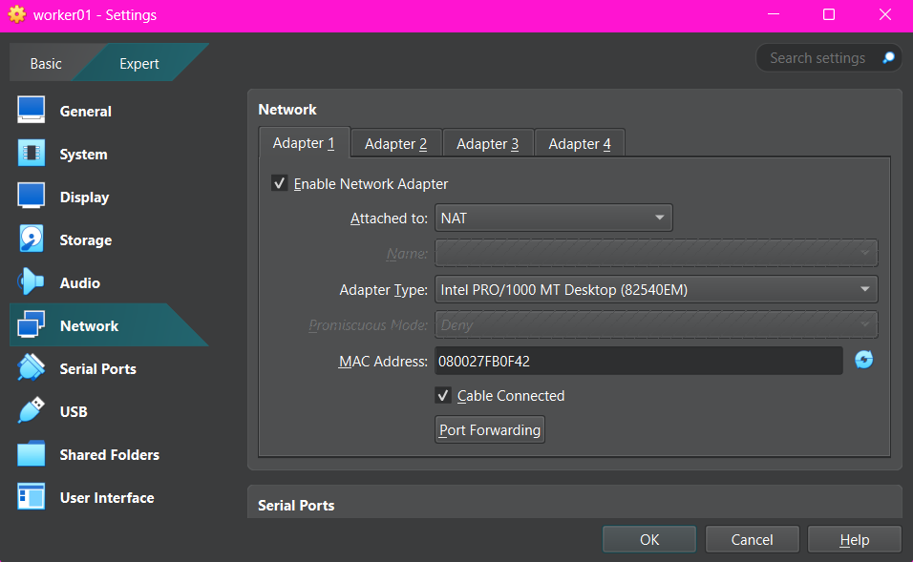

Bước 2: Tạo Host-only network tự động với địa chỉ IP 192.168.184.1

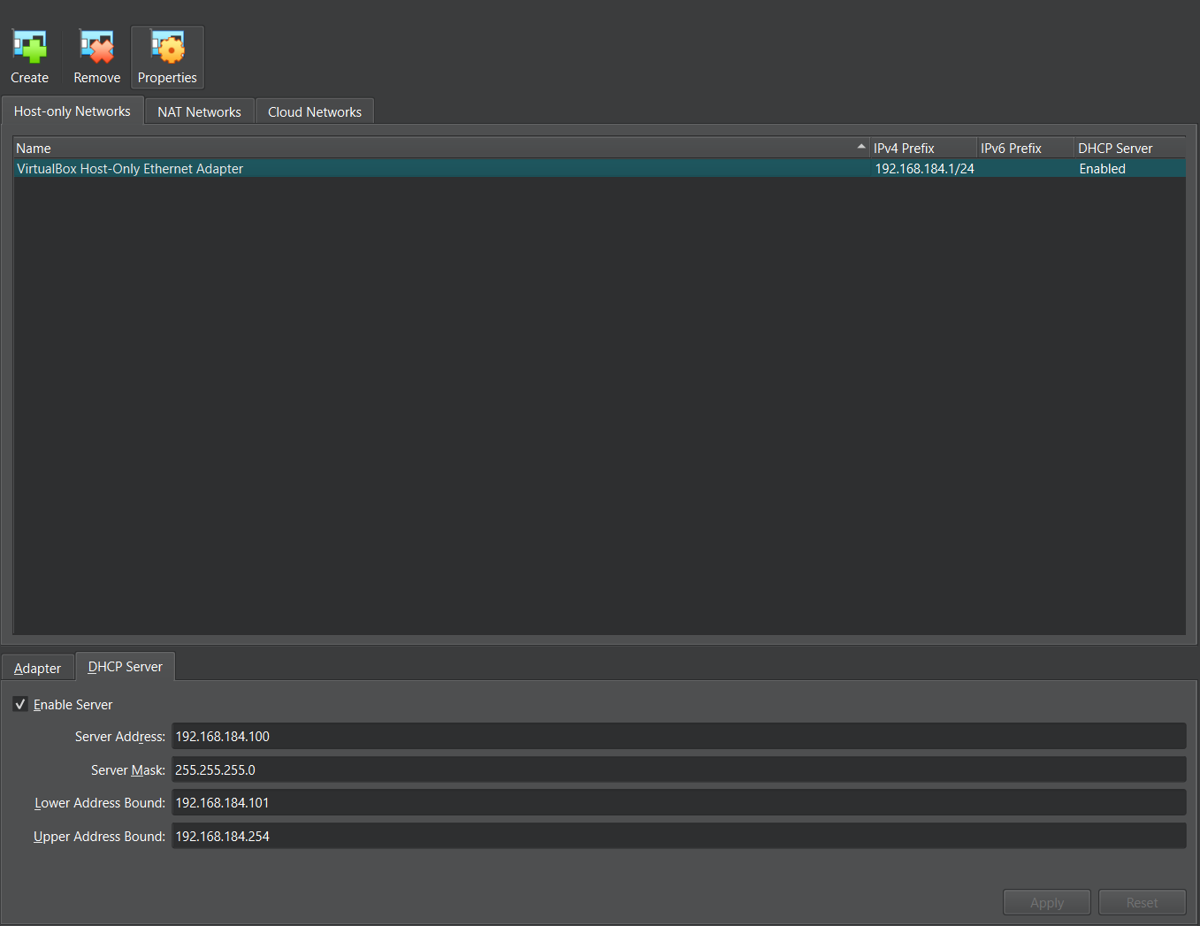

Bước 3: Cấu hình Host-only network cho từng máy phù hợp trong adapter 2

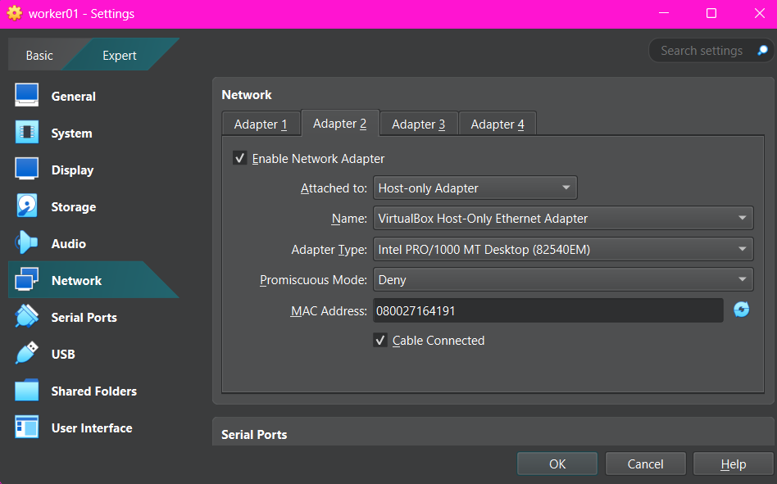

Bước 4: Cấu hình mạng NAT và Host-only network cho các máy ảo:

Thiết lập IP tĩnh cho mạng host-only network

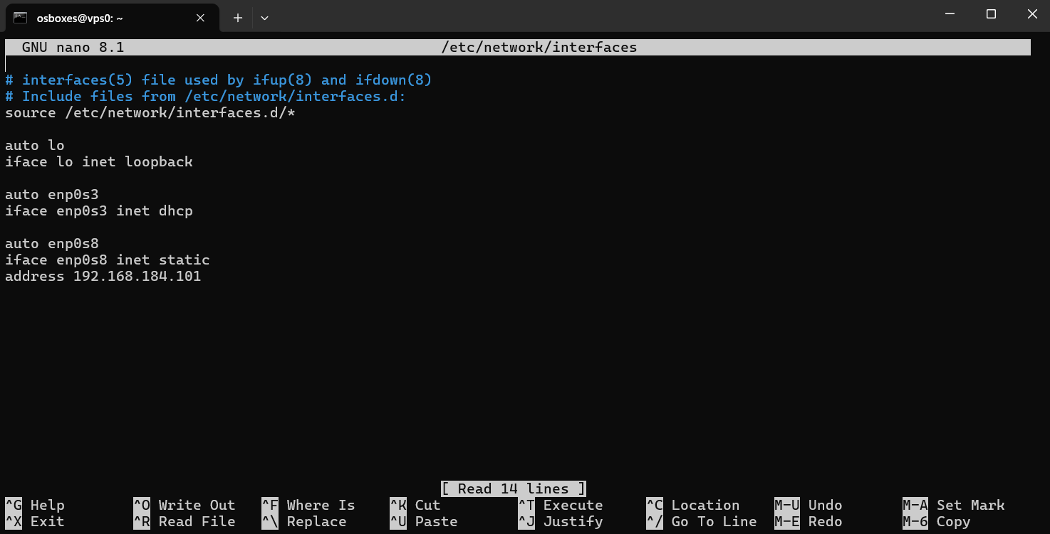

1. **XÂY DỰNG CỤM MÁY TÍNH TRÊN DOCKER SWARM**

Bước 1: Chọn mạng host-only network , xây dựng docker swarm với máy master01 trở thành máy có vai trò manager bằng câu lệnh:

*sudo docker swarm init –advertise-addr 192.168.184.101*

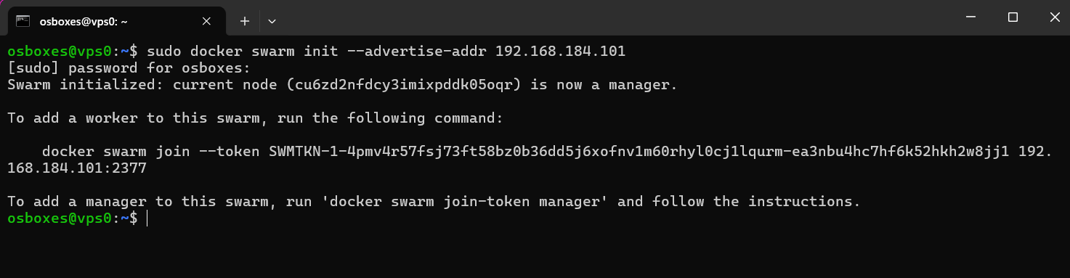

* Mạng Host-Only được lựa chọn để đảm bảo rằng các node trong cụm có thể giao tiếp trực tiếp bằng địa chỉ IP nội bộ tĩnh, phù hợp với yêu cầu của Docker Swarm, vốn cần sự ổn định trong kết nối giữa các node để duy trì trạng thái cụm và đồng bộ dịch vụ. Đặc biệt, cổng 2377 được Docker sử dụng mặc định cho việc điều phối cụm (swarm control plane), do đó khi khai báo địa chỉ IP với tham số --advertise-addr, người dùng có thể không cần chỉ định rõ cổng.
* Ngược lại, nếu sử dụng mạng NAT, địa chỉ IP nội bộ của các node sẽ bị ẩn đi sau quá trình chuyển đổi địa chỉ, gây khó khăn trong việc định tuyến giữa các node. Điều này khiến các dịch vụ quan trọng trong Docker Swarm như overlay network, VXLAN tunneling, hoặc đồng bộ container giữa các node không thể hoạt động chính xác, dẫn đến lỗi hoặc gián đoạn dịch vụ.

Bước 2: Tiến hành thêm node (worker) vào cụm docker bằng token sinh ra máy master01

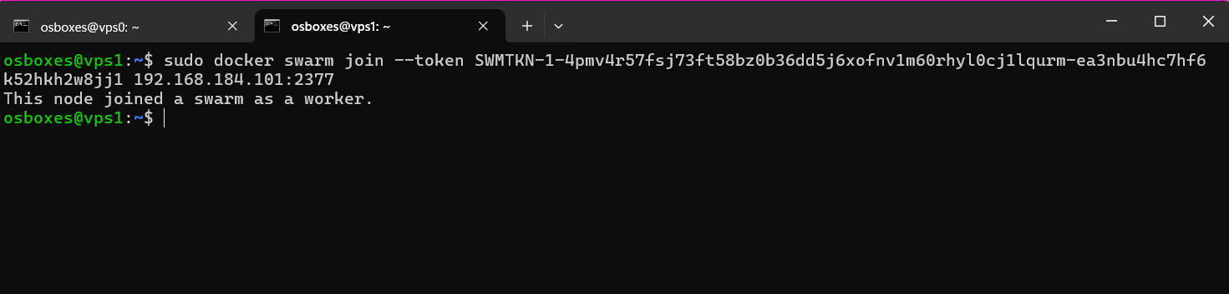

Bước 3: Hiển thị các danh sách các nodes trong docker swarm

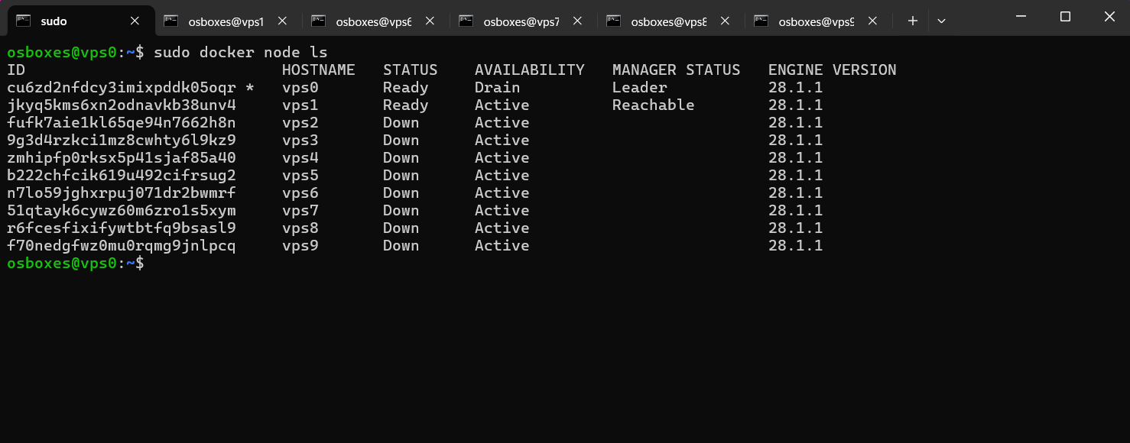

1. **TRIỂN KHAI CÁC GÓI ỨNG DỤNG TRÊN DOCKER SWARM, HIGH AVAILABILITY & AUTO SCALING & LOAD BALANCING TRÊN HỆ THỐNG**

Bước 1:Nâng câp vai trò vps1 và vps2 là manager trong docker swarm

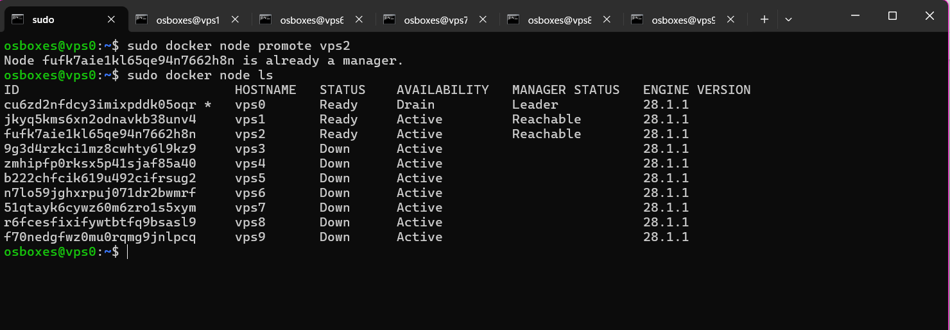

**Phân tích vai trò của Manager Nodes và vấn đề Single-Point-of-Failure trong Docker Swarm**

Trong kiến trúc Docker Swarm, các node đóng vai trò manager chịu trách nhiệm điều phối toàn bộ hoạt động của cụm (swarm), bao gồm việc phân phối container, duy trì trạng thái hệ thống, và xử lý các thao tác quản trị. Việc chỉ có một node manager duy nhất, như trong giai đoạn đầu triển khai hệ thống (với vps0 làm manager), có thể dẫn đến một rủi ro nghiêm trọng được gọi là Single-Point-of-Failure (SPOF).

* Hiện tượng SPOF xảy ra khi chỉ có một node manager duy nhất trong hệ thống và node này bị sự cố (mất mạng, tắt máy, hoặc lỗi dịch vụ Docker). Khi đó:
* Cụm Docker Swarm mất khả năng điều phối.
* Không thể triển khai dịch vụ mới, thay đổi cấu hình, hoặc phản ứng với các tình huống lỗi khác trong hệ thống.
* Các worker node vẫn tiếp tục chạy container hiện tại, nhưng không thể tự động xử lý lỗi hoặc scaling.
* Giải pháp chính là nâng cấp nhiều node thành manager để hình thành một cụm có tính sẵn sàng cao (High Availability – HA). Khi có nhiều manager hệ thống vẫn tiếp tục hoạt động quản trị nếu một số node manager gặp lỗi.
* Để hệ thống có thể chịu được N lỗi ở các node manager, cần tối thiểu 2N + 1 manager node.

Bước 2: Tiến hành build image cho các gói dịch vụ: hasher, worker, rng, webui

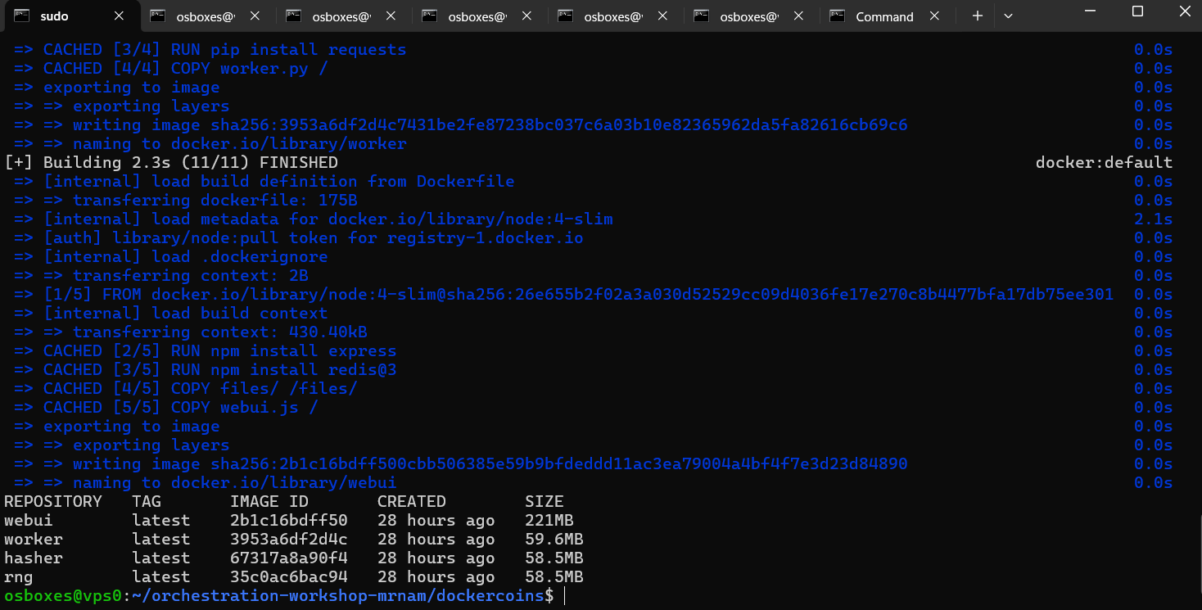

Bước 4: Từ máy vps0, tiến hàng publish các image lên Docker hub

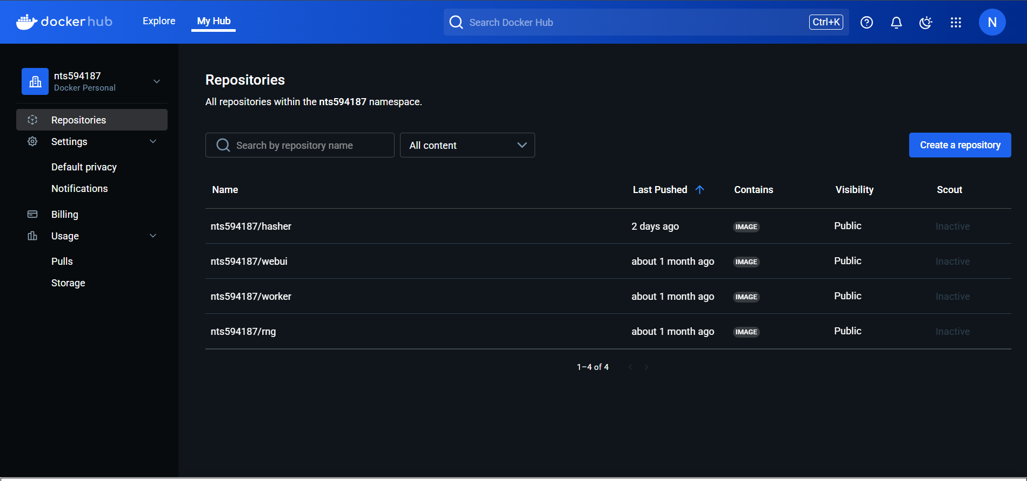

Trong hệ thống Docker Swarm, các container được khởi tạo tự động trên bất kỳ node nào (manager hoặc worker) tùy theo chiến lược phân phối tài nguyên. Nếu các node worker không có sẵn image trong local cache, quá trình khởi tạo container sẽ thất bại.

=> Việc publish image lên Docker Hub giúp đảm bảo tất cả các node trong hệ thống có thể kéo (pull) image về bất cứ lúc nào

Bước 5: Tạo overlay network có mã hóa để bảo mật thông tin

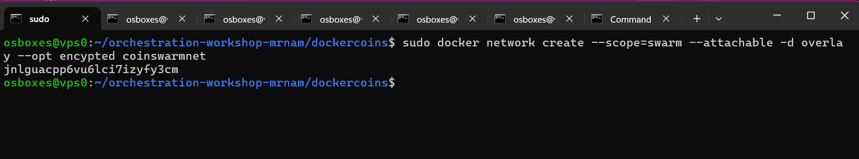

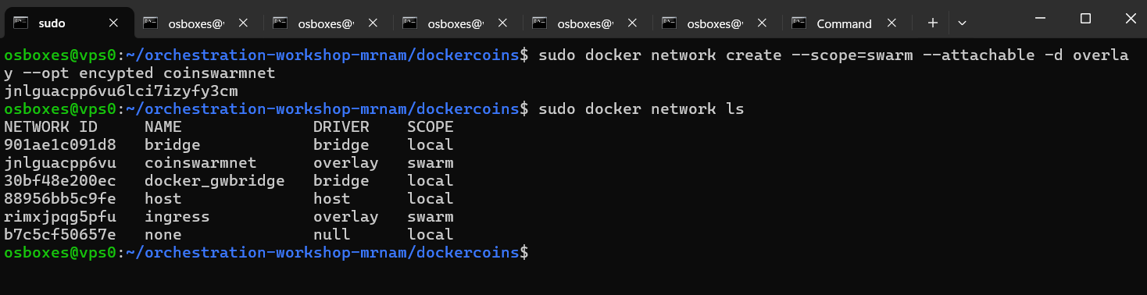

Bước 6: Tiến hành deploy hệ thống lên docker swarm

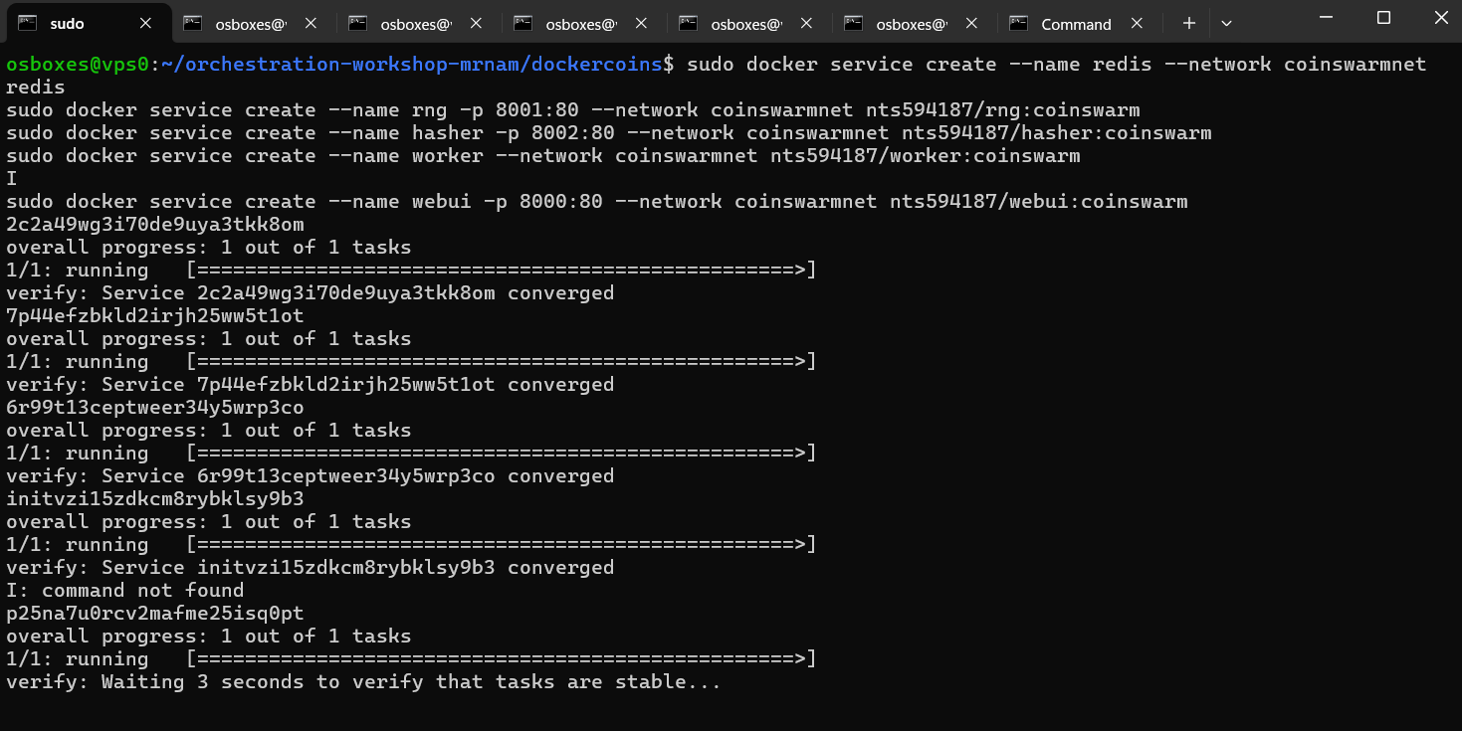

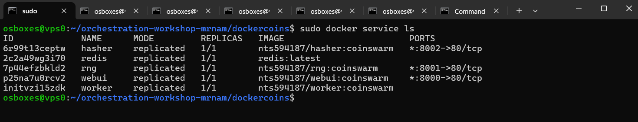

* Sau khi hoàn tất quá trình triển khai hệ thống phần mềm theo kiến trúc microservices trên nền tảng Docker Swarm, toàn bộ các dịch vụ đã được khởi động và vận hành ổn định.
* Cụ thể, các dịch vụ như webui, worker, rng, hasher, và redis đều được khởi tạo thành công dưới dạng các service replicated, với trạng thái 1/1 replica thể hiện rằng mỗi dịch vụ đều đã được khởi động đầy đủ ít nhất một container và đang sẵn sàng hoạt động.
* Cấu hình cổng (port) được ánh xạ hợp lý, chỉ những service cần tương tác với người dùng cuối như webui, hoặc cung cấp API như rng và redis, mới được mở cổng ra bên ngoài. Các service xử lý nội bộ như worker và hasher được giữ kín, chỉ hoạt động trong mạng overlay nội bộ của cụm Docker Swarm, từ đó tăng cường tính bảo mật và giảm thiểu nguy cơ tấn công từ bên ngoài.
* Đặc biệt, việc sử dụng các image đã được publish lên Docker Hub với tag coinswarm giúp đảm bảo tính nhất quán giữa các node trong cụm khi thực hiện triển khai phân tán.

Bước 7: Thiết lập HA cho máy có vai trò là manager

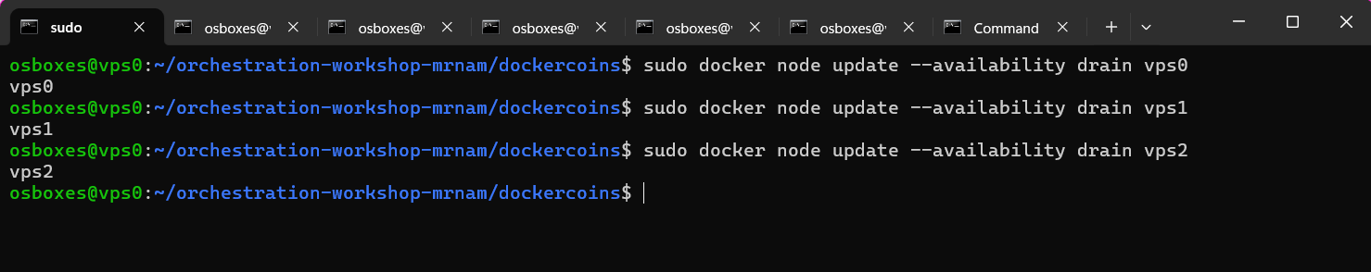

* Manager node có nhiệm vụ quan trọng trong việc quản lý trạng thái của toàn bộ cụm, điều phối các tác vụ, xử lý yêu cầu docker service, và đảm bảo sự nhất quán của cluster thông qua Raft consensus.
* Tuy nhiên, nếu trên manager node đồng thời triển khai các dịch vụ nặng về tính toán hoặc sử dụng nhiều tài nguyên, như webui, worker, hoặc hasher, thì điều này có thể dẫn đến hiện tượng tiêu hao tài nguyên (CPU, RAM, disk I/O), làm ảnh hưởng đến hiệu năng xử lý và gây bất ổn cho chức năng quản lý của node manager.
* Để đảm bảo tính ổn định, sẵn sàng cao (High Availability - HA) cho hệ thống, một giải pháp hiệu quả là "giải phóng" node manager khỏi nhiệm vụ chạy service, chỉ để nó làm công tác quản lý

Bước 8: Tiến hành Auto Scaling & Load Balacing dịch vụ worker trên hệ thống bằng lệnh

*sudo docker service scale worker=15*

*sudo docker service scale rng=10*

*sudo docker service scale hasher=10*

*sudo docker service scale webui=5*

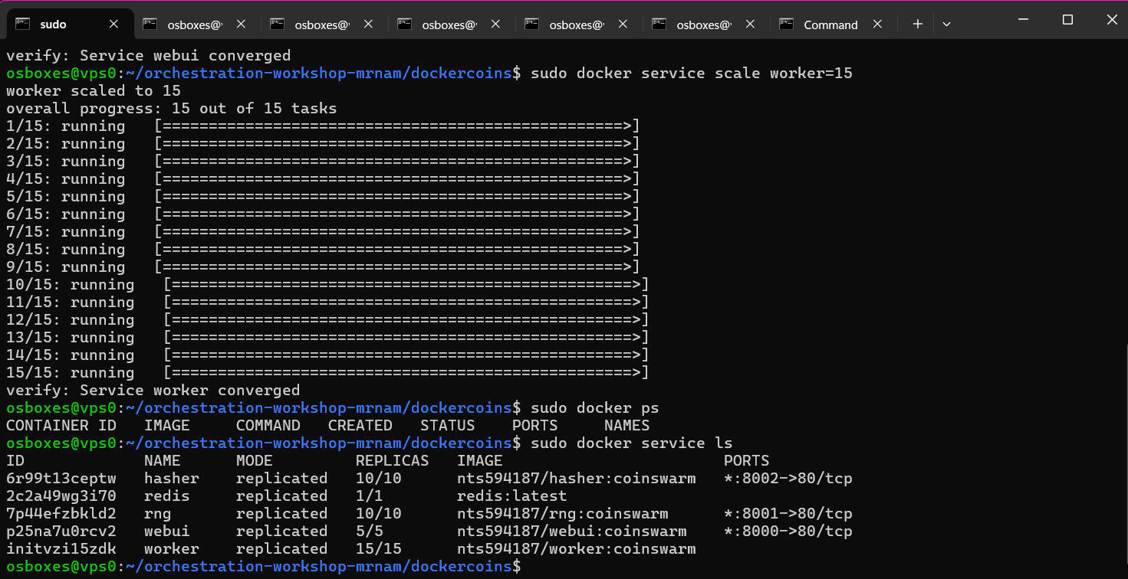

Việc scale dịch vụ worker và hasher – vốn đảm nhiệm các tác vụ xử lý nặng như tính toán và băm dữ liệu – đã giúp tăng tốc độ đào coin rõ rệt. Song song đó, các replicas của rng giúp cung cấp ngẫu nhiên đầu vào đều đặn, trong khi webui được mở rộng nhằm đảm bảo tính sẵn sàng cao và phân tải truy cập người dùng một cách hiệu quả.

Bước 9: Tiến hành kiểm tra xem các dịch vụ webui hoạt động trên node nào

* Vps0 (manager)

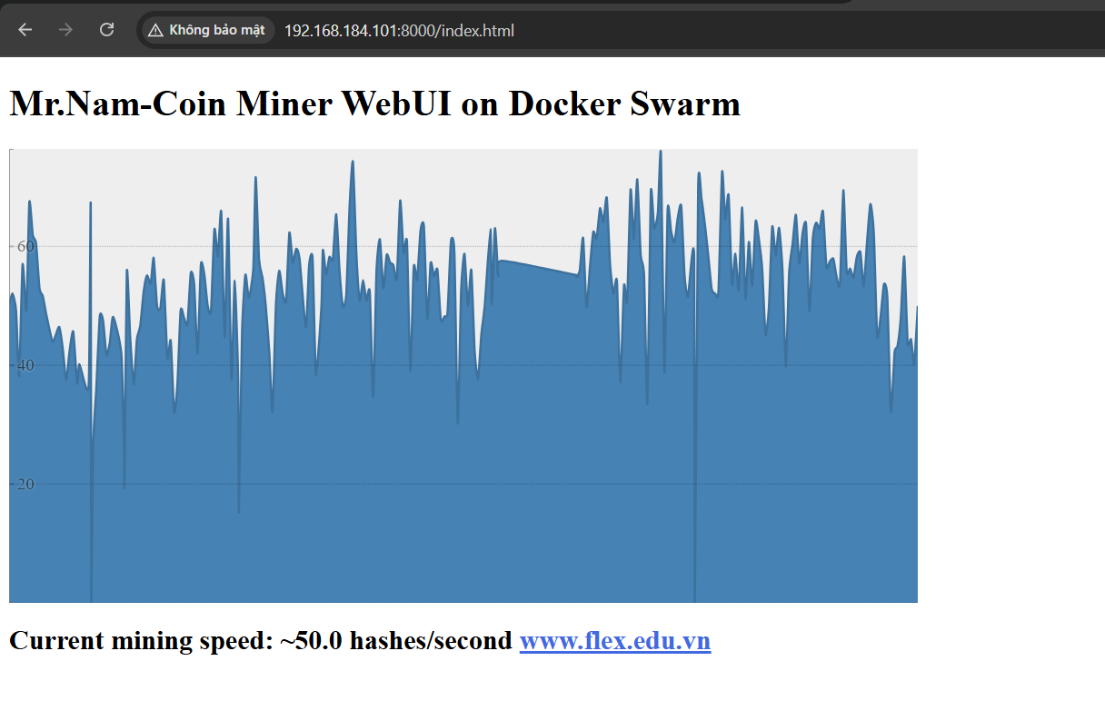

* Vps2 (manager)

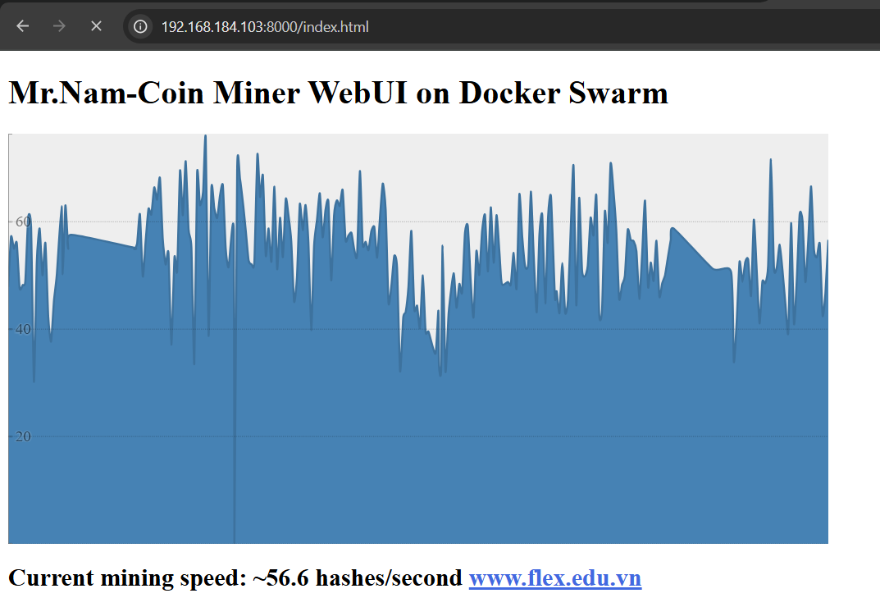

* Vps3 (worker)

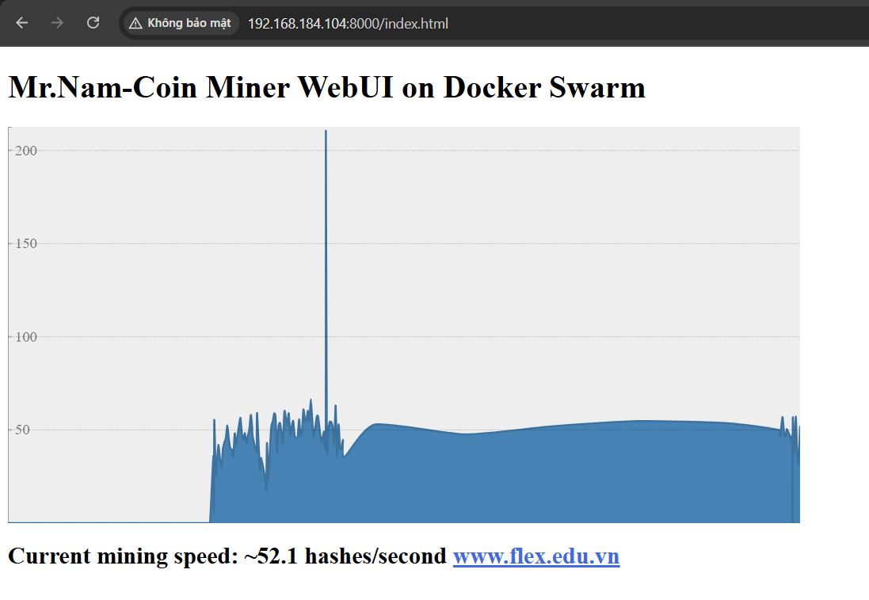

1. **GIÁM SÁT VÀ QUẢN TRỊ HỆ THỐNG DOCKER SWARM**

* Kiểm tra dịch vụ hoạt động trên node nào
* Kiểm tra dịch worker

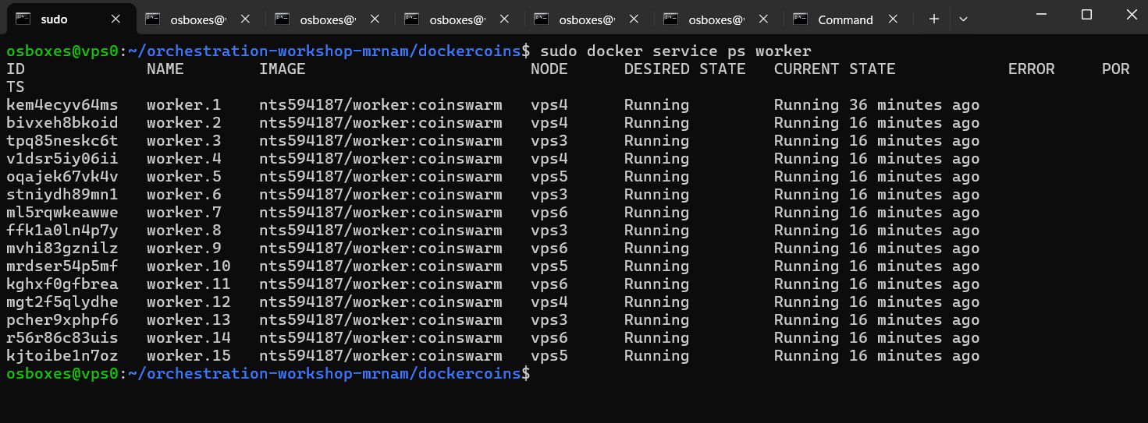

Tất cả các container worker đều đang chạy ổn định trên các node khác nhau (vps3, vps4, vps5, vps6), với tổng cộng 15 instance.Mỗi container đều có trạng thái Running và không gặp lỗi nào.Node vps4 có số lượng container worker chạy nhiều nhất (6 instance), tiếp theo là vps5, vps6, vps3.

* Kiểm tra dịch vụ hasher

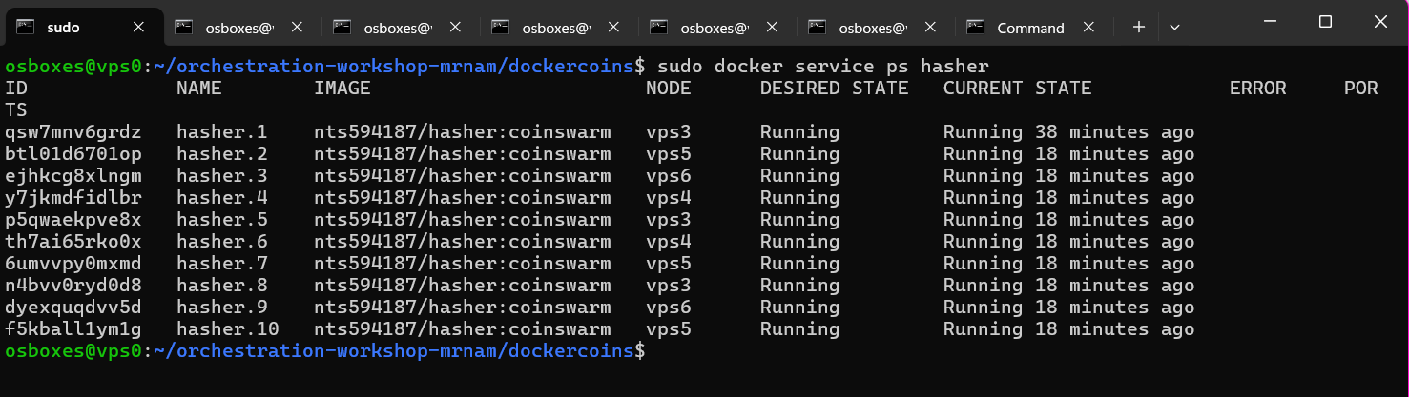

Các container hasher đều đang chạy trên các node khác nhau (vps3, vps4, vps5, vps6), với tổng cộng 10 instance đang hoạt động.Tất cả các instance đều ở trạng thái Running, không có lỗi nào được ghi nhận.

* Kiểm tra dịch vụ rng

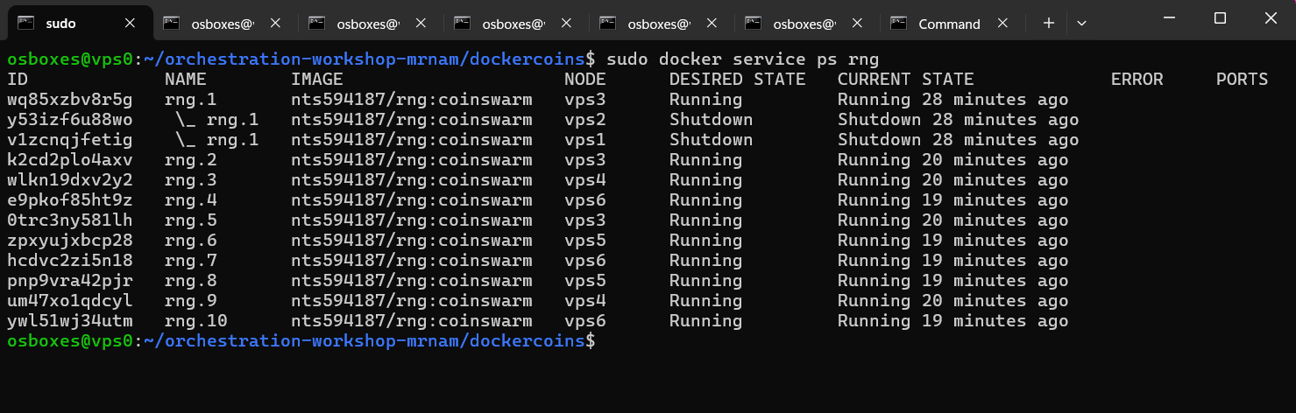

VPS1 và VPS2 (Manager) đang ở trạng thái Shutdown: Điều này xảy ra vì các node này đã được thiết lập ở chế độ drain, có nghĩa là chúng không nhận thêm các tác vụ mới và các container hiện tại sẽ dừng lại, nhưng không bị ảnh hưởng đến các container đang chạy trên các node khác. Các node còn lại (vps3, vps4, vps5, vps6) vẫn đang chạy bình thường: Dịch vụ rng được phân phối và đang hoạt động trên các node này, với các instance rng.1 đến rng.10 được phân bổ đều.

* Kiểm tra dịch vụ webui

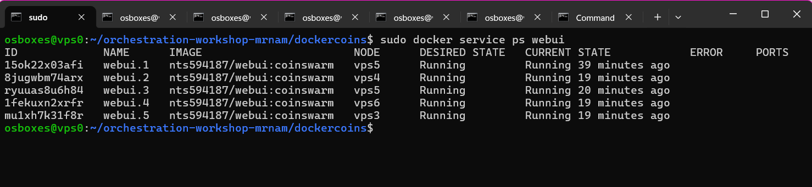

Dịch vụ webui đã được phân phối thành công trên nhiều node trong cụm Docker Swarm, cụ thể là các node vps3, vps4, vps5, và vps6. Việc này cho thấy cơ chế load balancing hoạt động hiệu quả, giúp phân tán tải và tăng tính sẵn sàng (high availability) của hệ thống. Không có lỗi nào được ghi nhận, các instance đều đang ở trạng thái Running ổn định.

* Kiểm tra CPU / memory và I/O Usage của các node
* Kiểm tra CPU / memory và I/O Usage của cụm Docker Swarm
* Tiến hành đo lường latency của response time các dịch vụ rng và hasher

# GIÁM SÁT HỆ THỐNG, QUẢN LÝ LOG VÀ ĐIỀU PHỐI TRUY CẬP DỊCH VỤ TRONG KIẾN TRÚC MICROSERVICES SỬ DỤNG DOCKER SWARM

1. **CÁC BƯỚC CHUẨN BỊ VÀ CẤU HÌNH CHO HỆ THỐNG GIÁM SÁT**
2. *Cấu hình file docker compose cho triển khai dịch vụ*

* Tạo file docker-compose.yml tại vị trí [osboxes@vps1:~/orchestsudration-workshop-mrnam/dockercoins/docker-compose.yml](mailto:osboxes@vps1:~/orchestsudration-workshop-mrnam/dockercoins/docker-compose.yml)

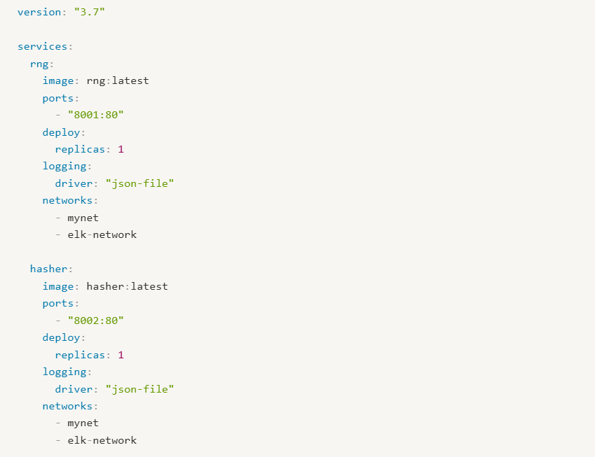

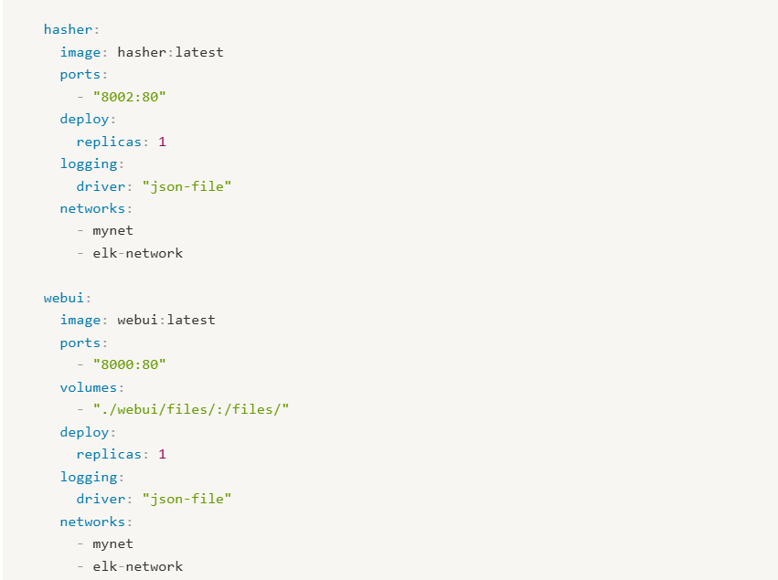

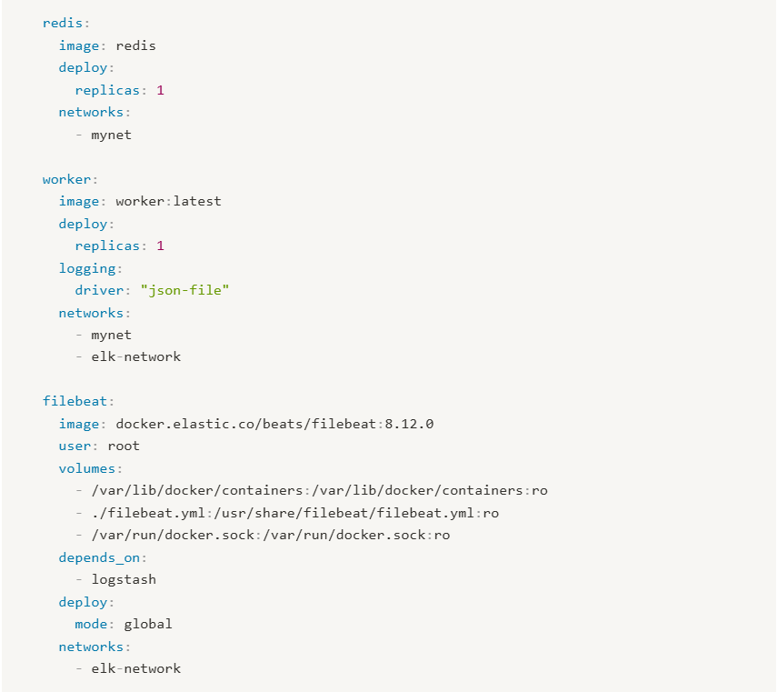

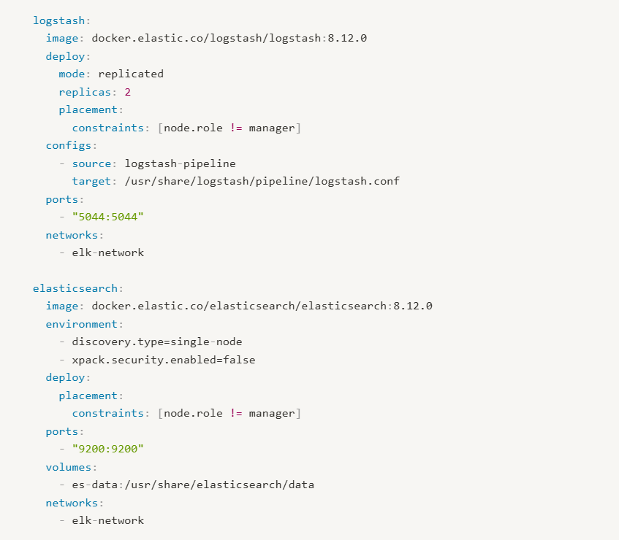

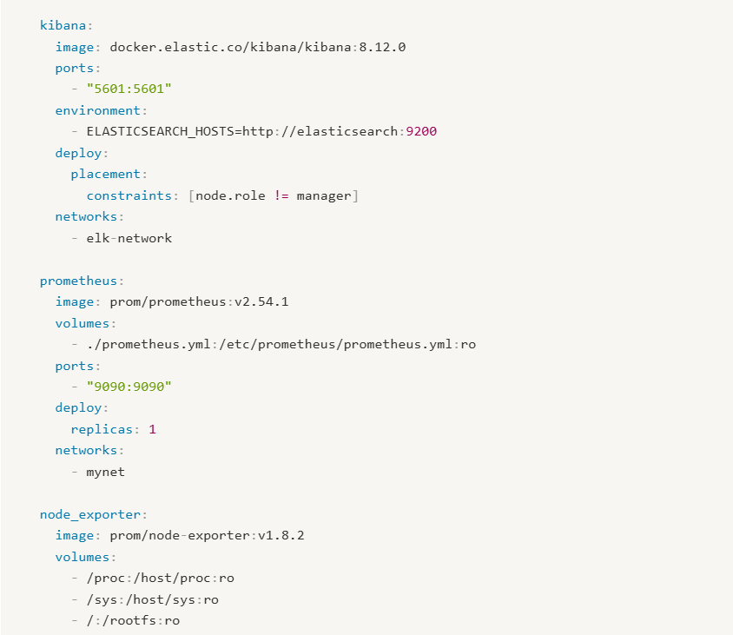

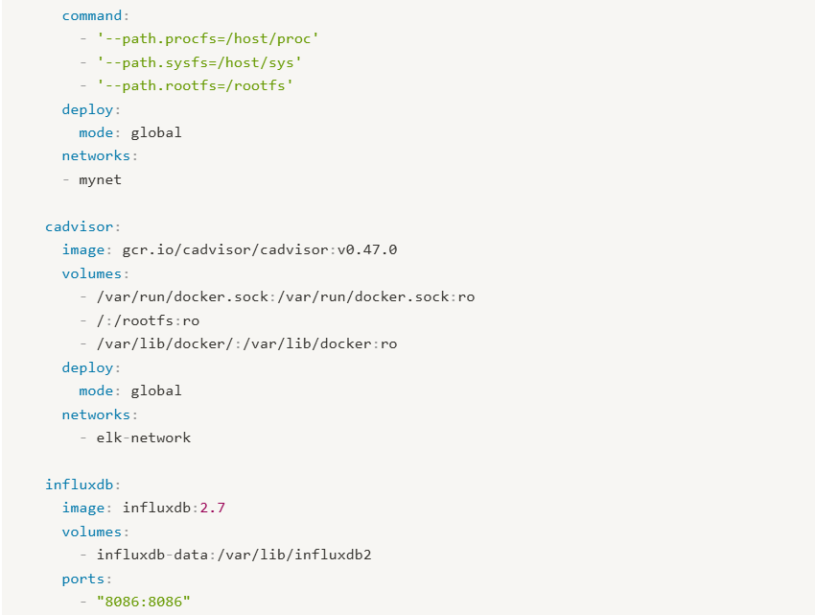

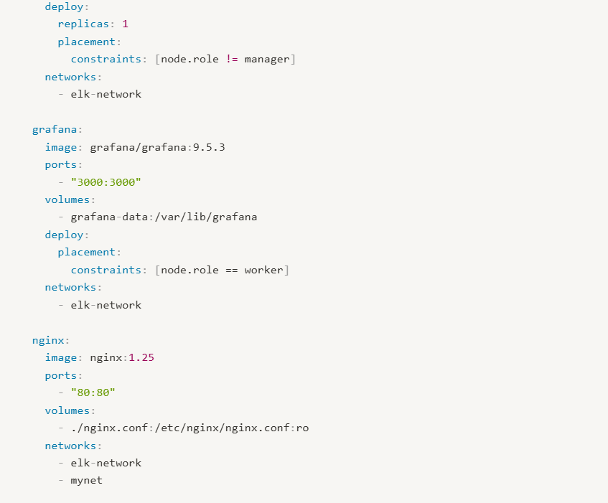

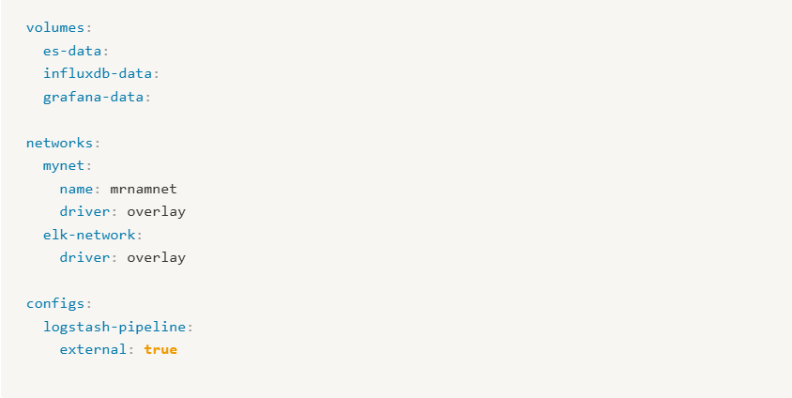

1. *Cấu hình pipeline xử lý log cho logstash*

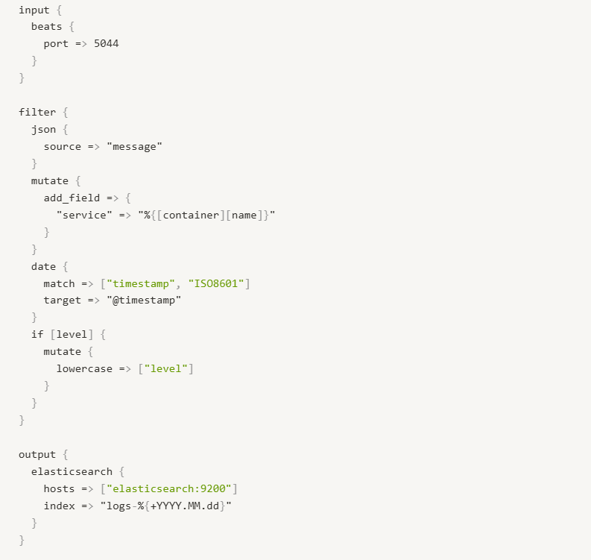

1. *Thiết lập file cấu hình prometheus dể thu thập metrics*

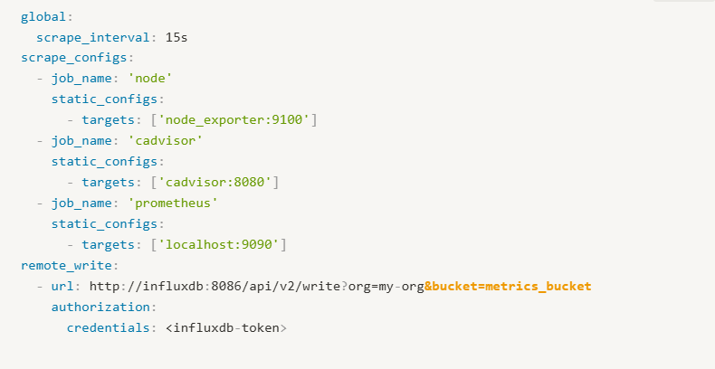

1. *Cấu Hình Reverse Proxy Cho Hệ Thống Microservices Bằng Nginx*

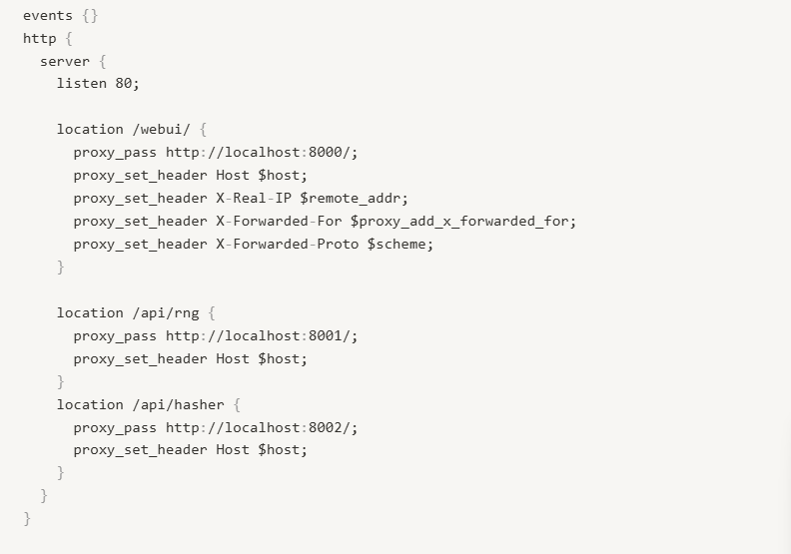

1. *Tiến hành build docker image từ các thành phần dịch vụ*

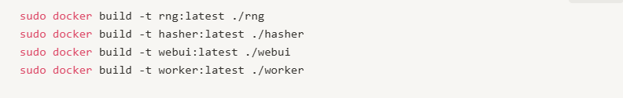

1. *Tùy chỉnh pipeline logstash để phân tích log đa dịch vụ*

**

1. *Triển khai toàn bộ stack lên docker swarm*

**

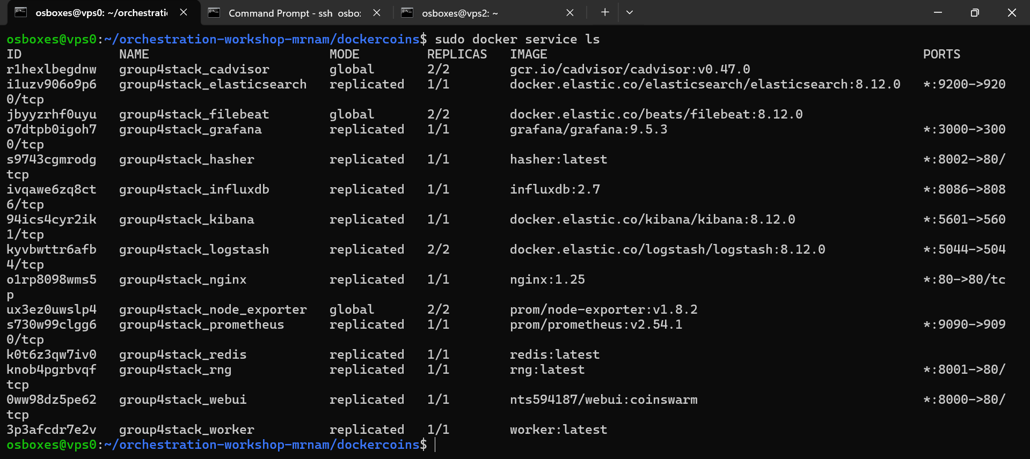

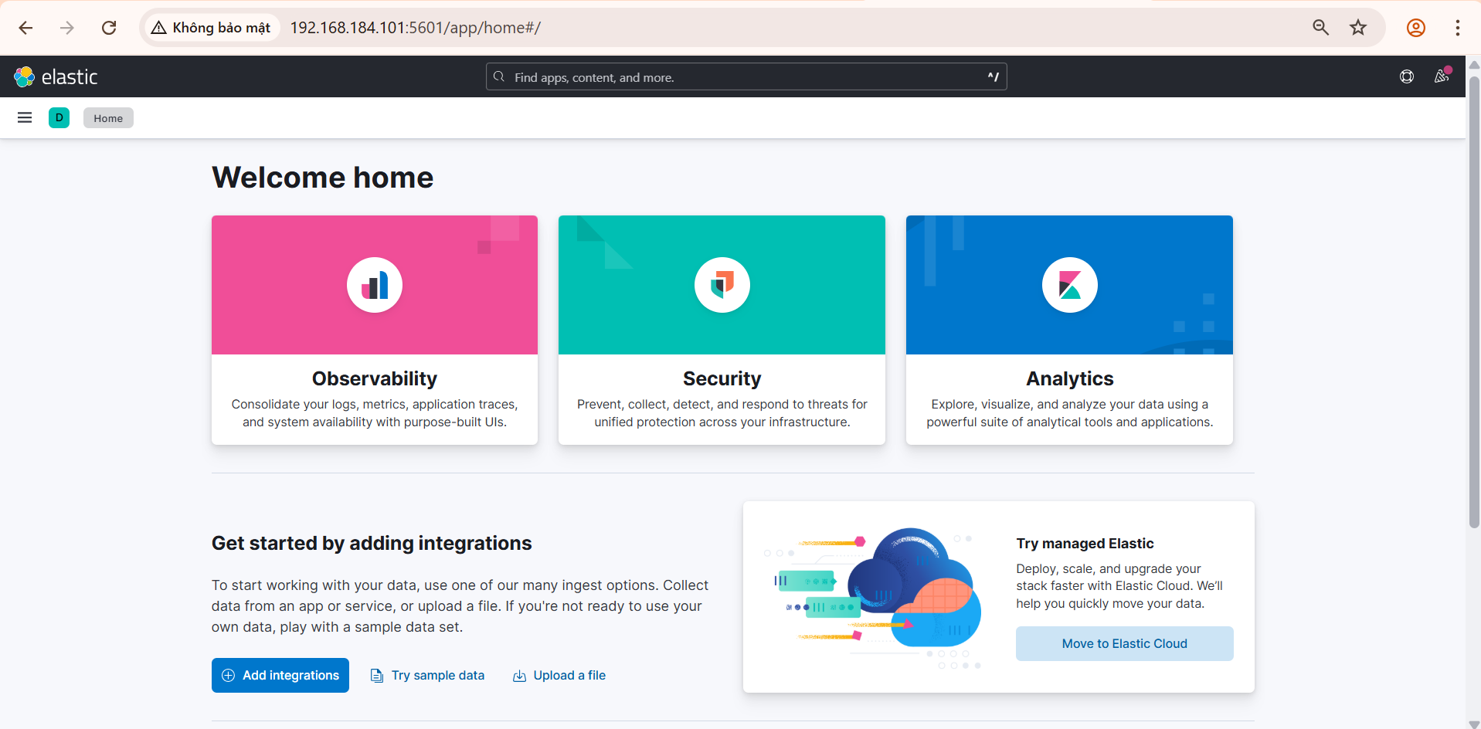

1. **ELASTICSEARCH – LOGSTASH – KIBANA**
2. *Logstash chạy trên swarm với 2 replicas*

**

1. *Test log của logstash đọc logs từ 4 services: rng,hasher,worker,webui*

* Xem logs của các dịch vụ bằng CLI
* Rng

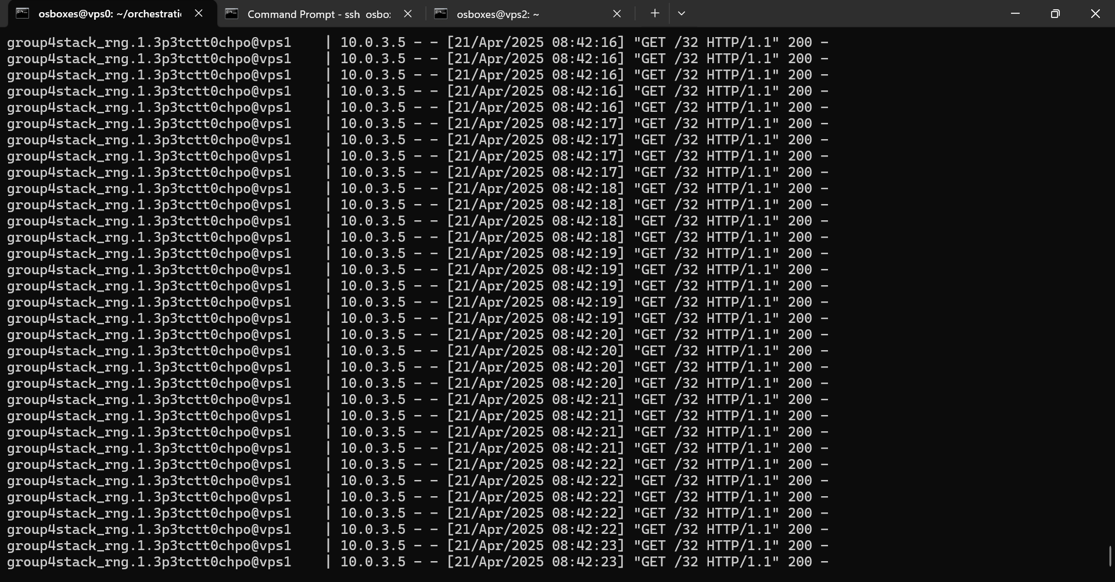

* Hasher

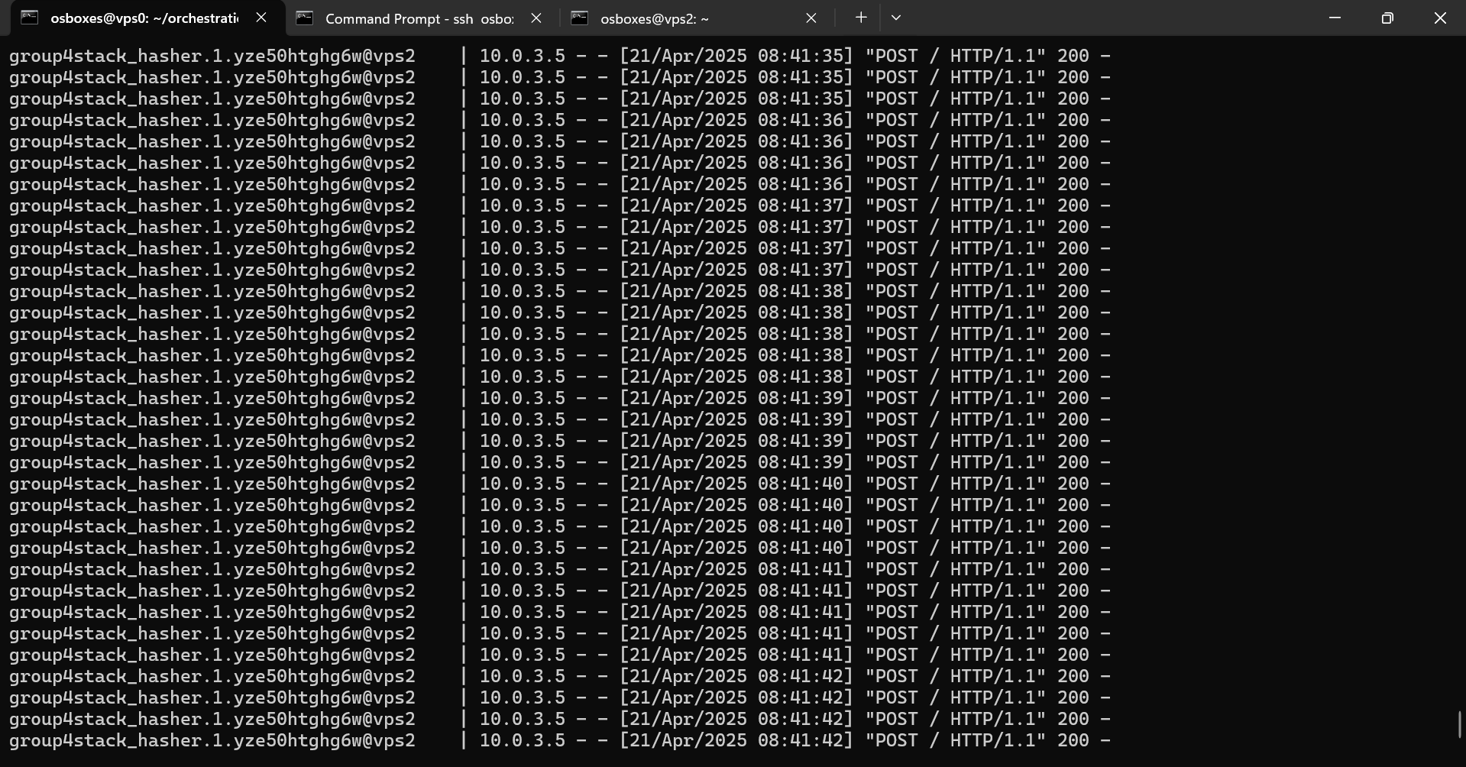

* Worker

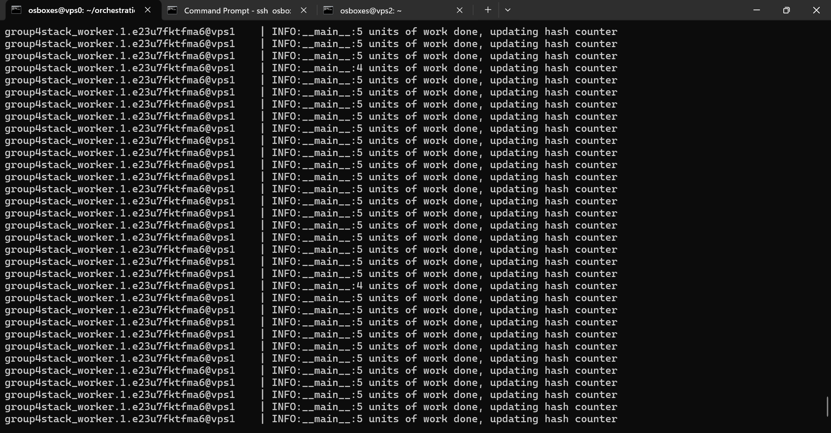

* Webui

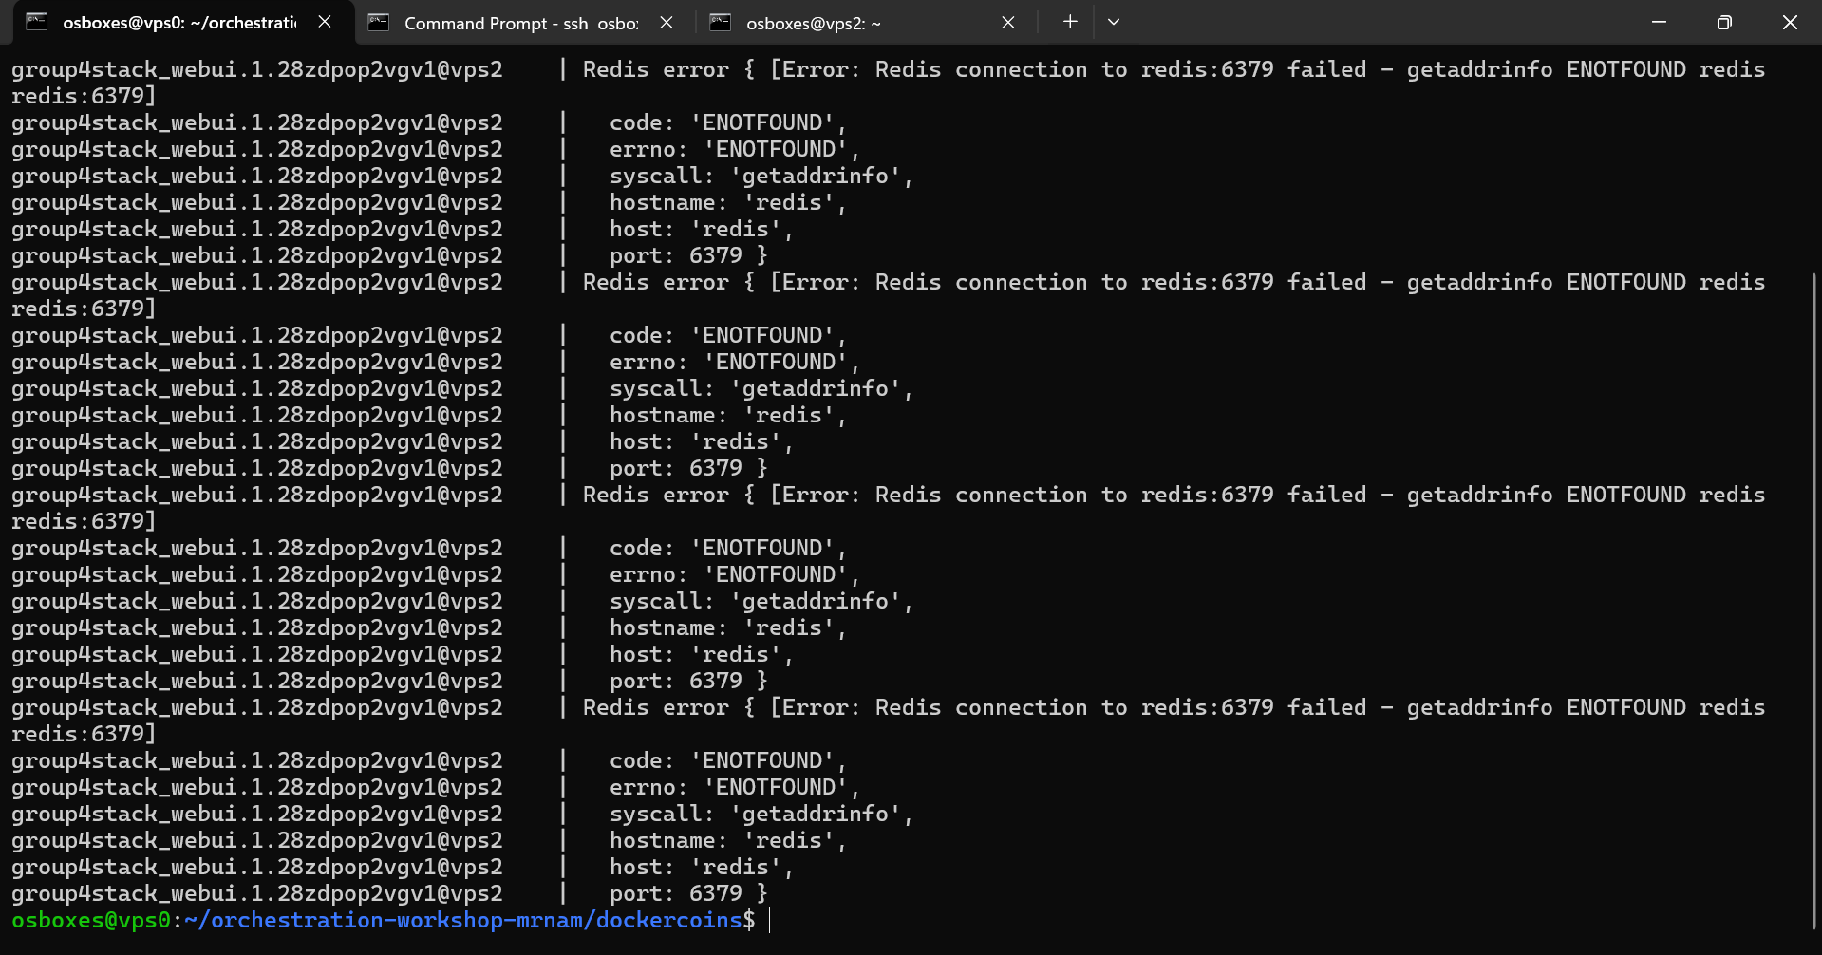

* Test log của logstash các dịch vụ

Bước 1: Chọn Management 🡪 Stack management 🡪 Data views 🡪 Create data views

Bước 2: Tạo Index pattern 🡪 Chọn @timestamp trong trường Timestamp field

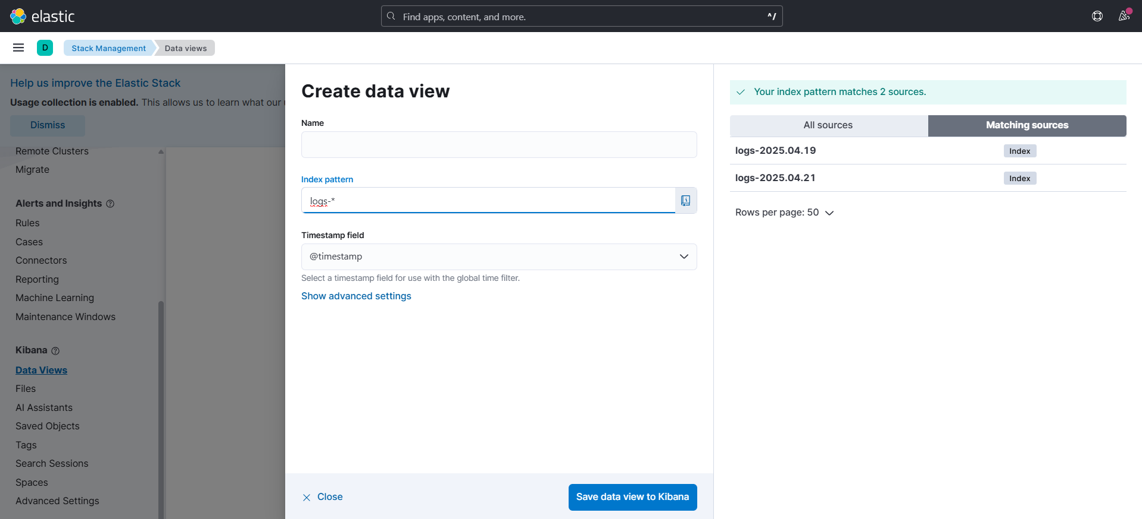

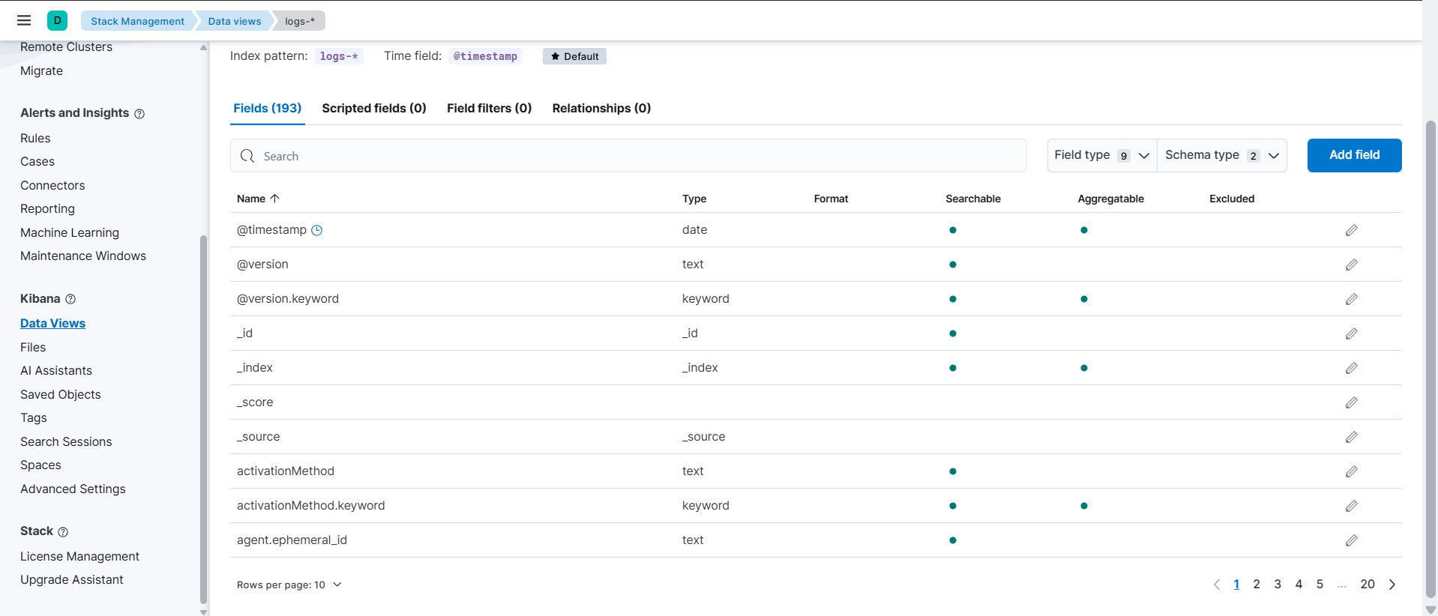

Bước 3: Phần danh mục Analytics 🡪 Chọn Discovery

Bước 4: Nhập truy vấn logs: group4stack_webui or group4stack_hasher or groub4stack_rng or group4stack_worker

* Tổng logs của dịch vụ

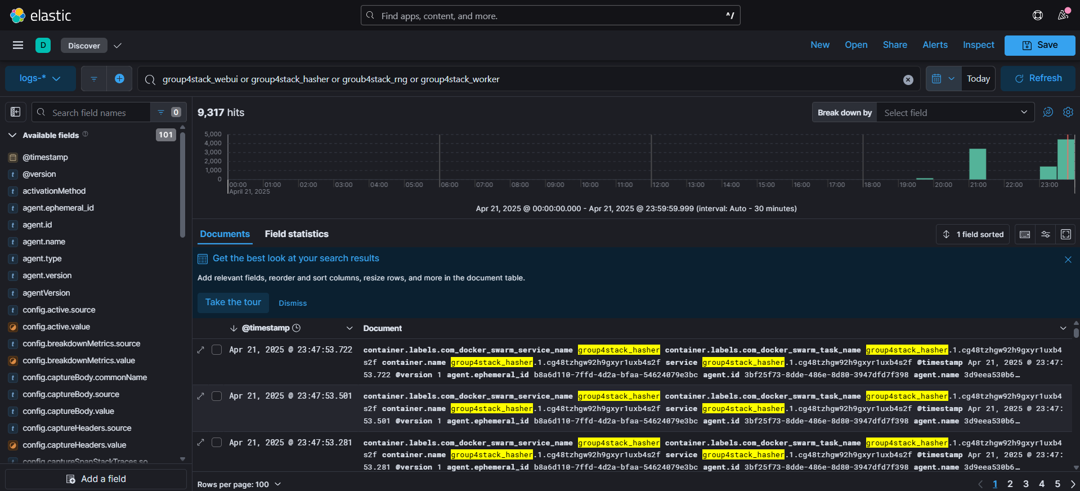

* Tổng logs của dịch vụ worker

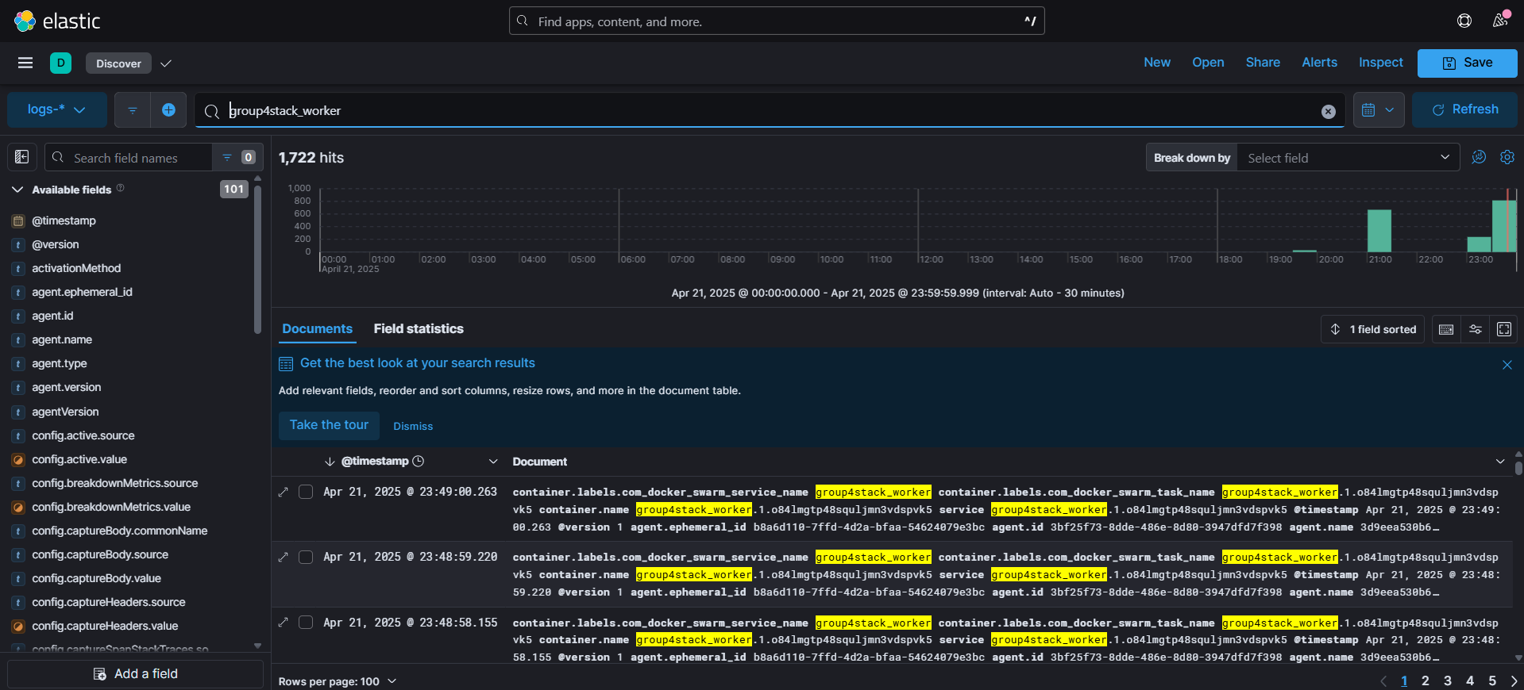

* Tổng logs của dịch vụ hasher

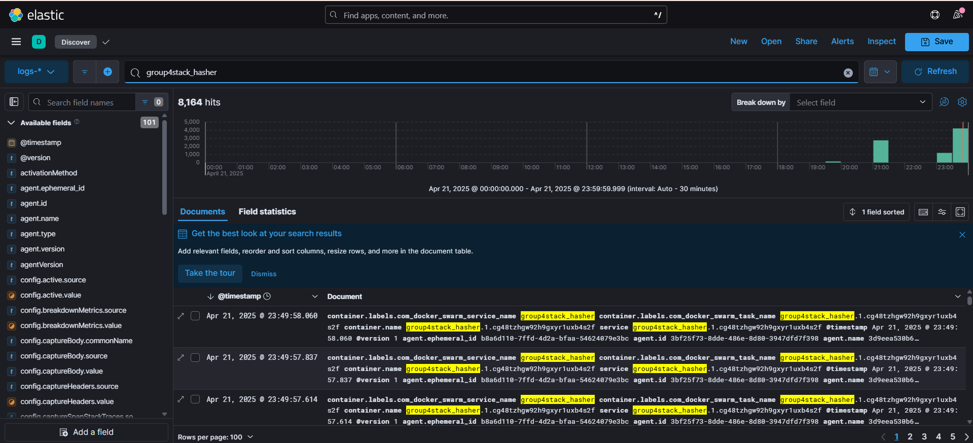

* Tổng logs của dịch vụ rng

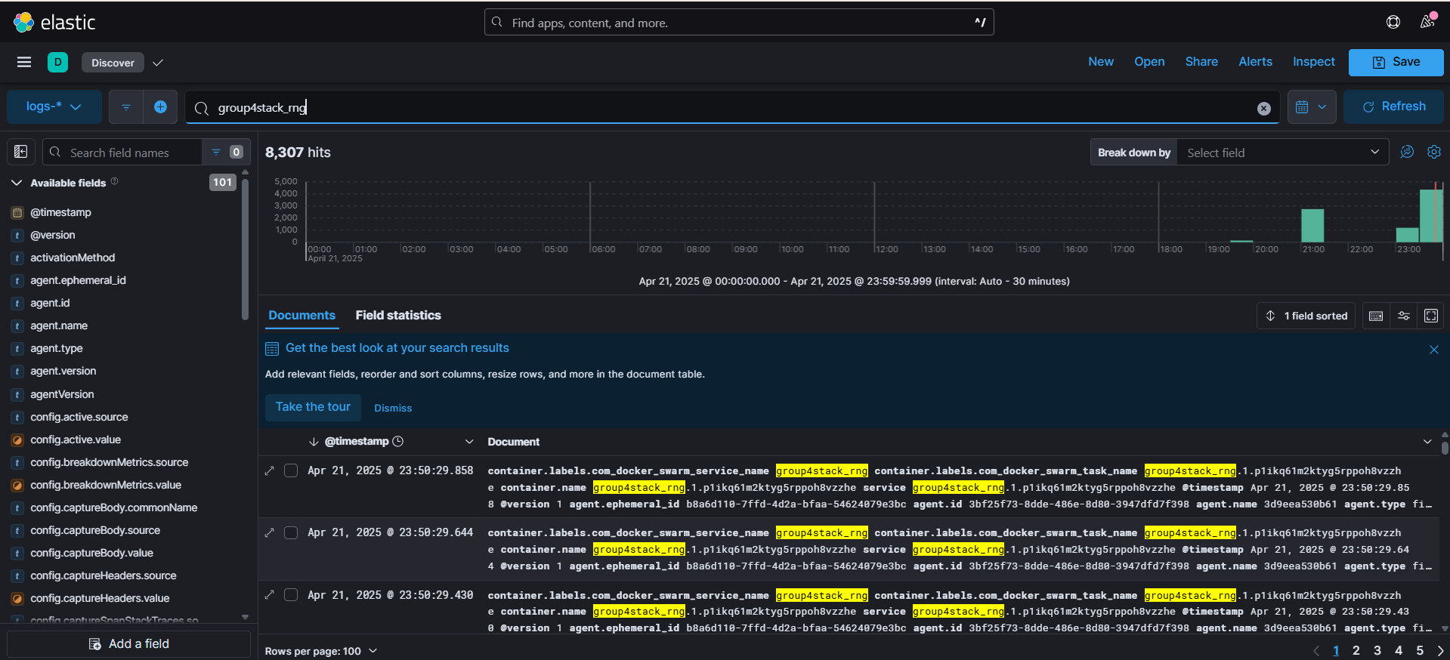

* Tổng logs của dịch vụ webui

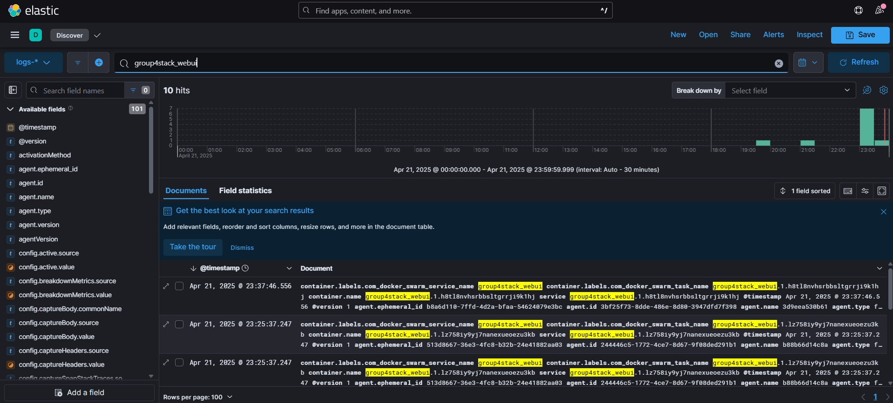

1. *Logstash xử lý lấy dữ liệu log theo filter với các thông tin quan trọng*

* *Lọc dữ liệu theo thời gian*

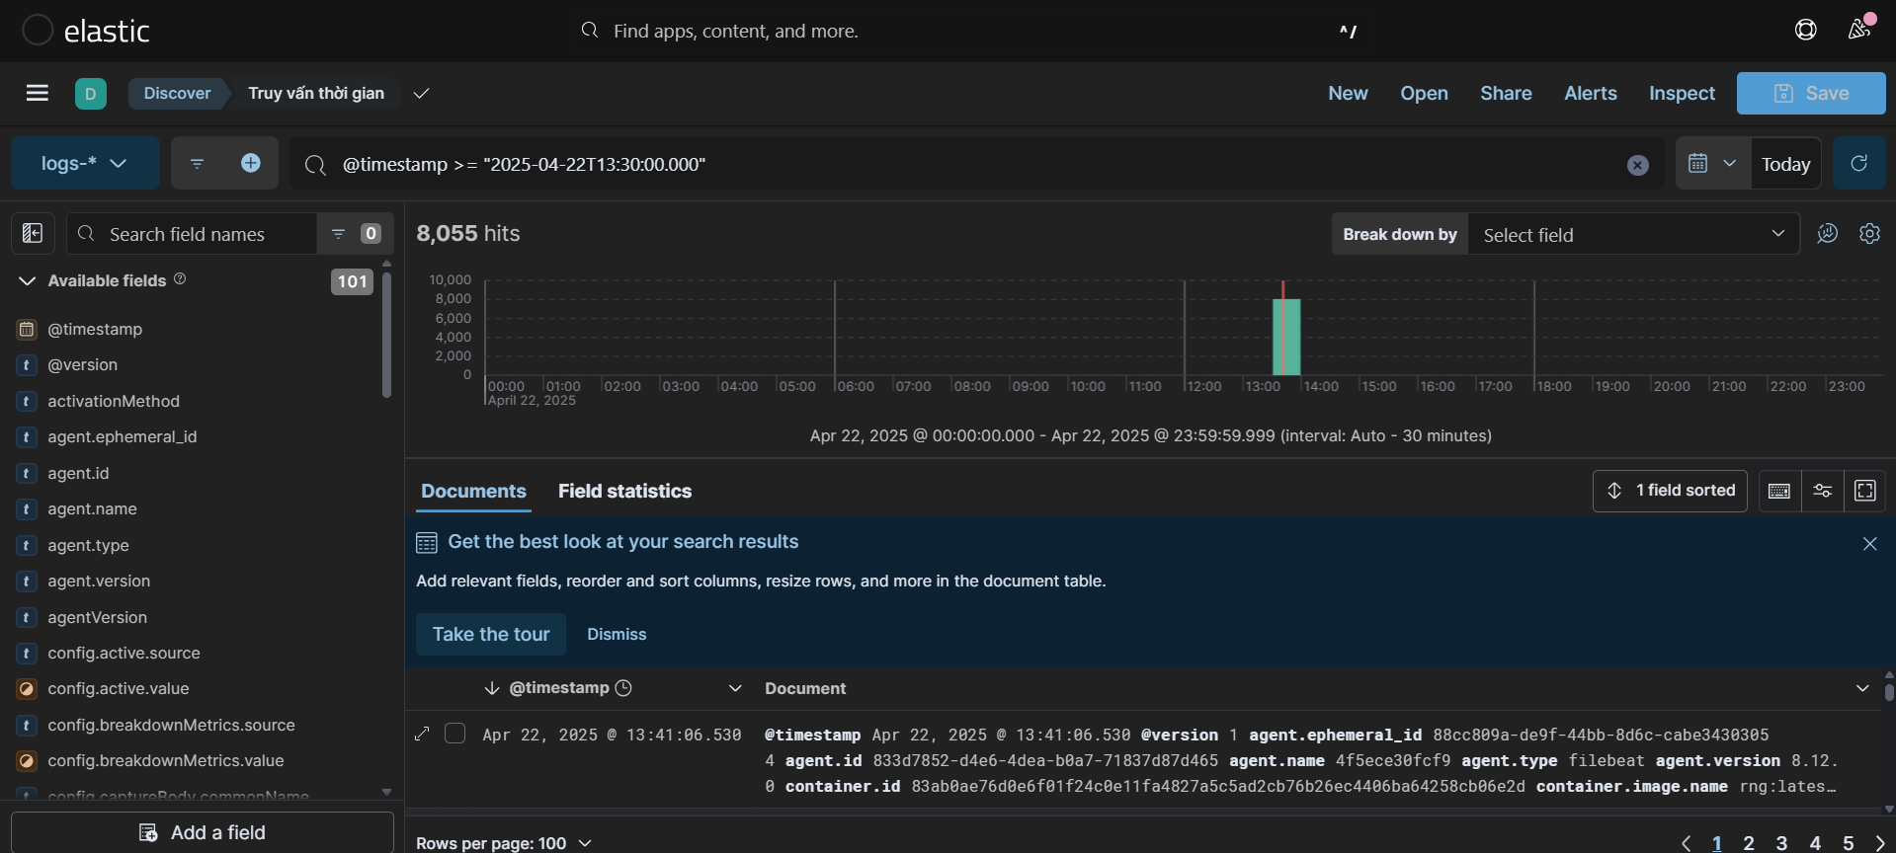

=> Truy vấn @timestamp >= "2025-04-22T13:30:00.000" trong Kibana Discovery đã trả về 8055 logs phù hợp, ghi nhận hoạt động của hệ thống từ 13:30:00 ngày 22/04/2025.

* Lọc dữ liệu theo container của các dịch vụ

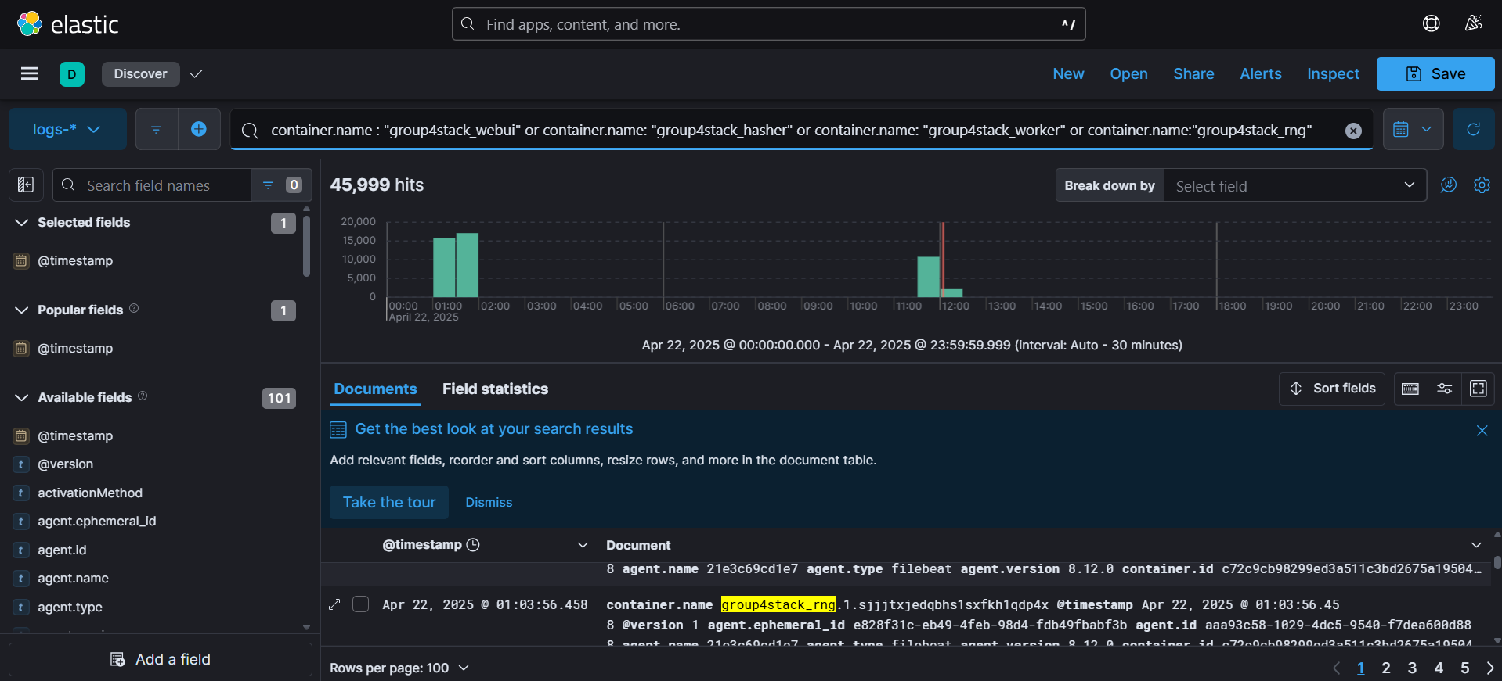

=> Hệ thống đang ghi nhận một lượng log khá lớn với tổng cộng 45,999 bản ghi từ 4 container chính gồm webui, hasher, worker và mg. Dữ liệu logs được phân bổ trong khoảng thời gian cả ngày 22/4/2025.

* Lọc dữ liệu theo dịch vụ

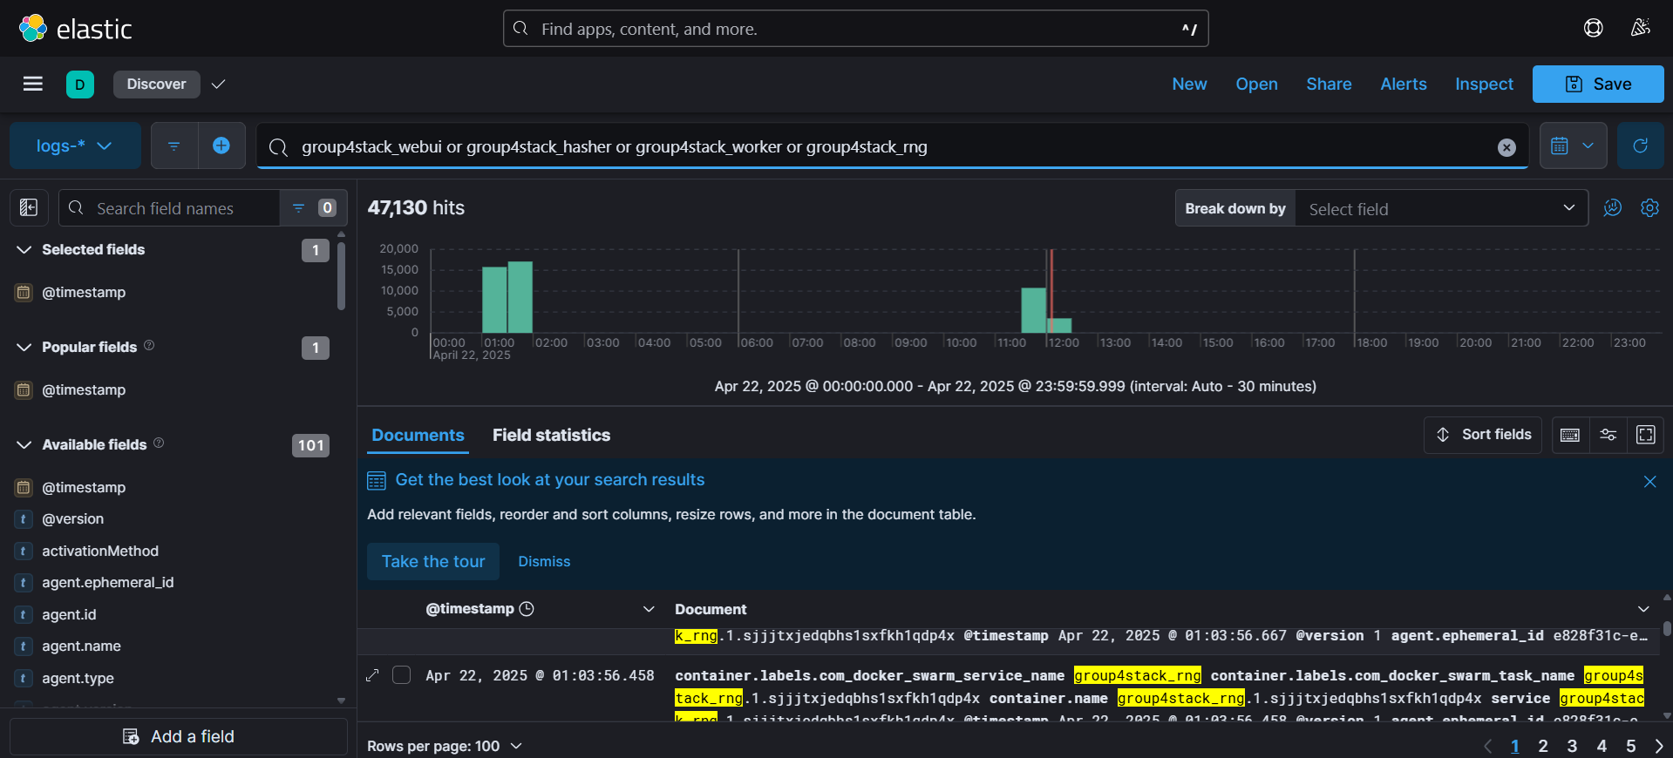

1. *Elasticsearch chạy trên swarm*

* Hiển thị dịch vụ elasticsearch

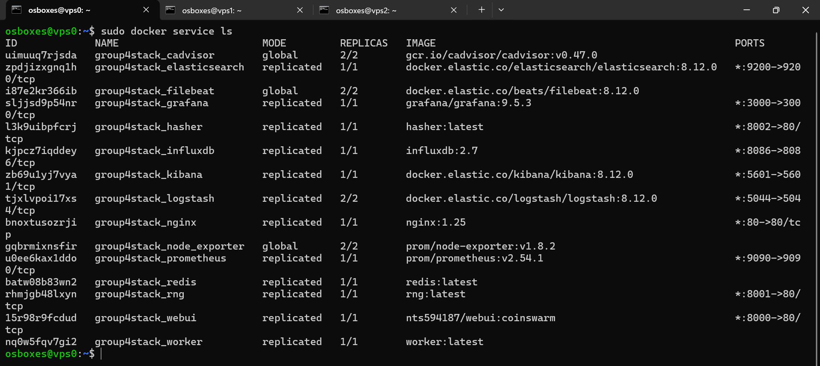

* Kiểm tra trạng thái container trên elasticsearch

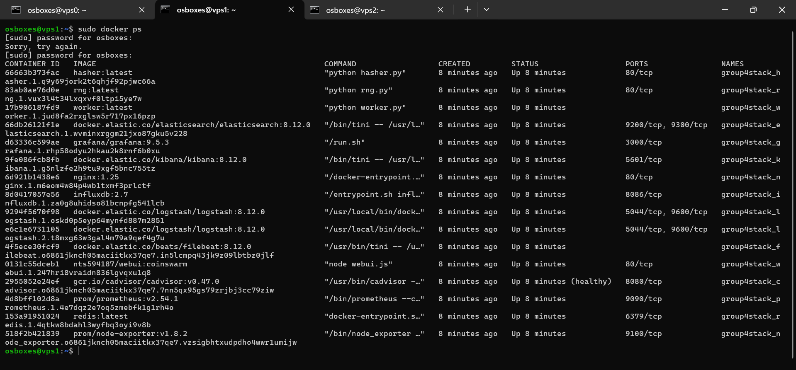

* Kiểm tra truy cập từ trình duyệt /curl

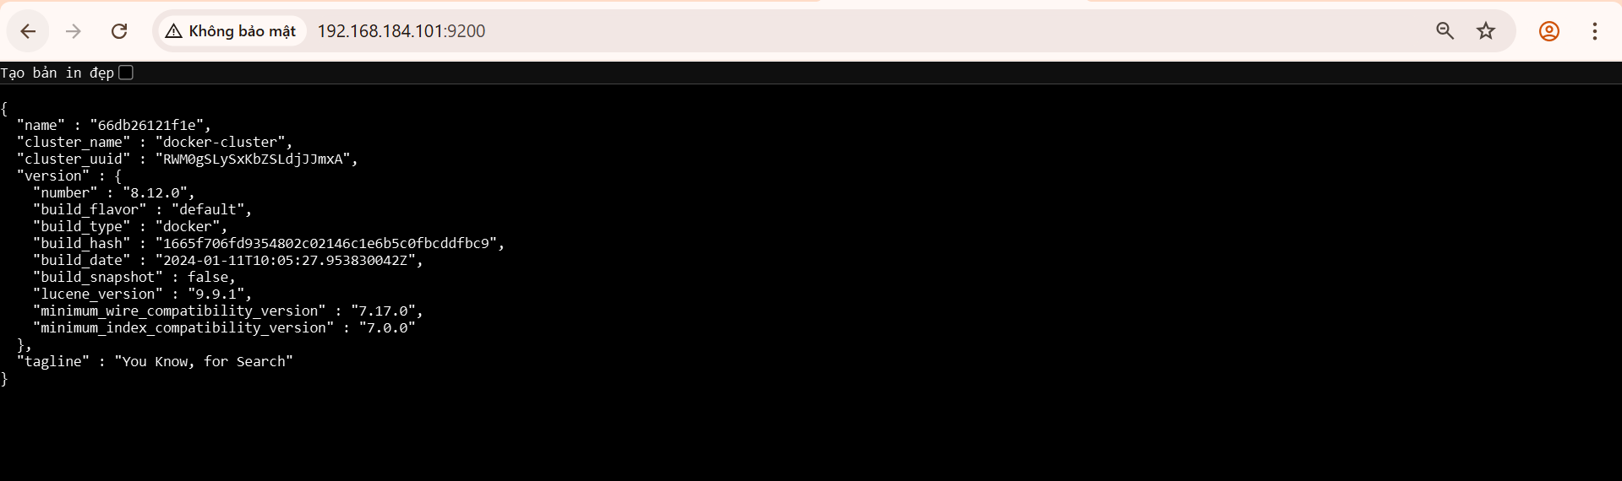

* Kiểm tra logs của Elasticsearch

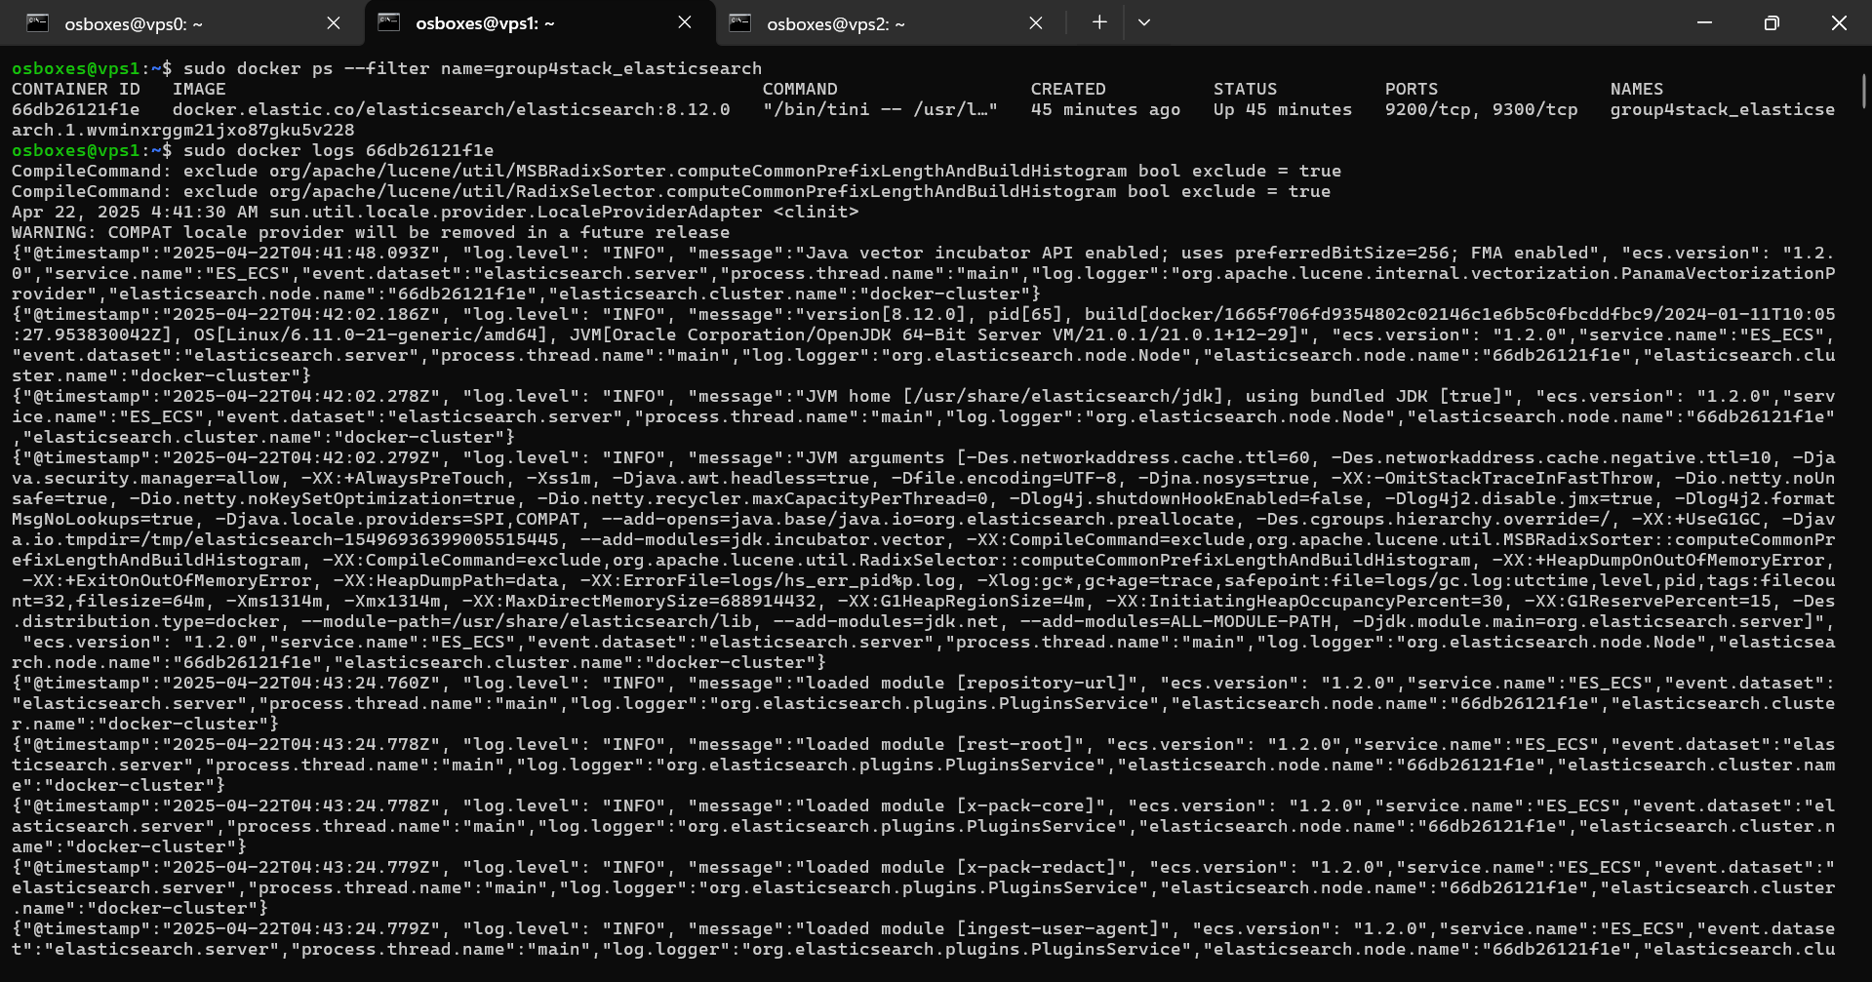

1. *Truy vấn dữ liệu trong elasticsearch*

* Hiển thị tất cả dữ liệu trong index

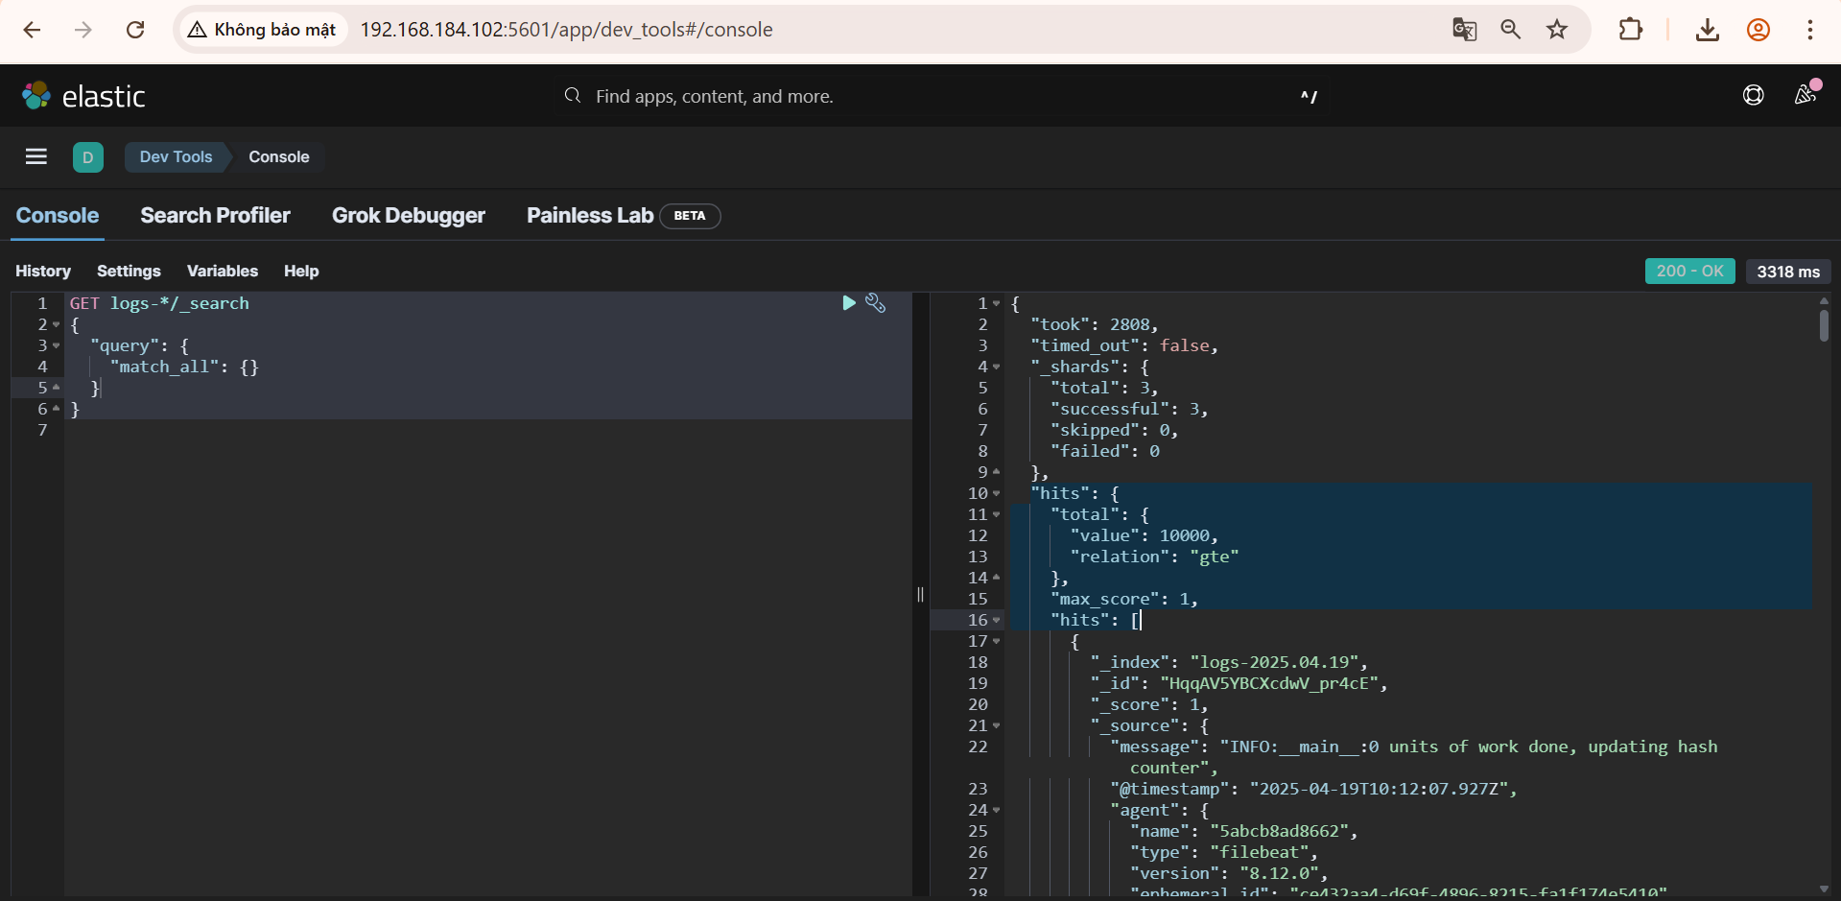

=> Có ít nhất 10,000 kết quả phù hợp, nhưng có thể nhiều hơn (Elasticsearch mặc định giới hạn số lượng đếm chính xác để tối ưu hiệu suất)

* Tìm kiếm các log 15 phút trước

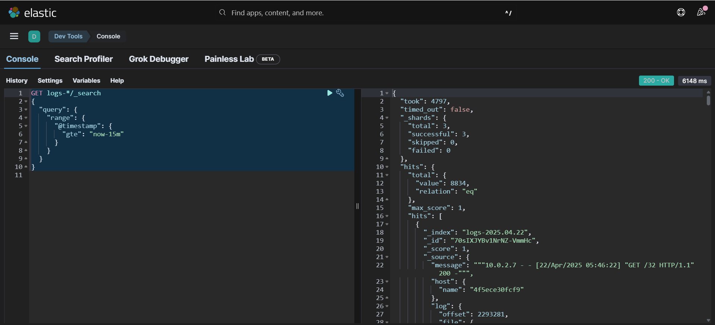

=> Có **8,834 log entries** được ghi nhận **trong 15 phút qua**. Khá nhiều – hệ thống có thể đang hoạt động mạnh hoặc log verbose. Elasticsearch mất **4797ms (~4.8s)** để thực thi truy vấn

* Tìm kiếm log theo container (group4stack_webui)

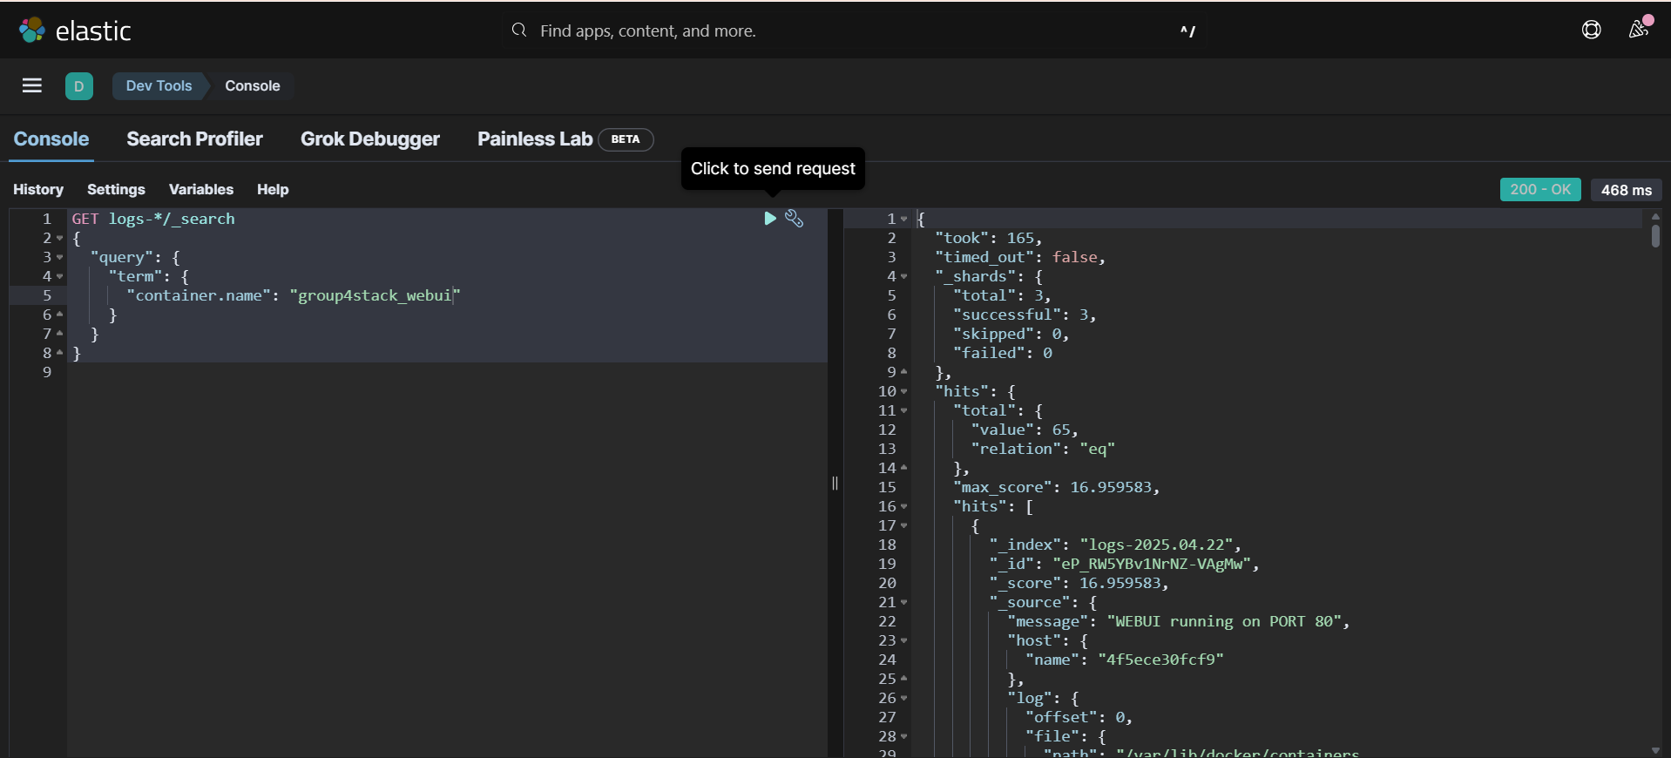

=> Tổng số bản ghi log của container Group4stack_webui tìm thấy: **65** log entries. Elasticsearch phản hồi nhanh với took: 165ms và không có lỗi. Số lượng log ghi nhận từ container group4stack_webui là khá thấp, cho thấy service này: Có thể ít hoạt động, ít request tới do đang cấu hình log ở mức thấp.

* Tìm kiếm log theo điều kiện (message = error)

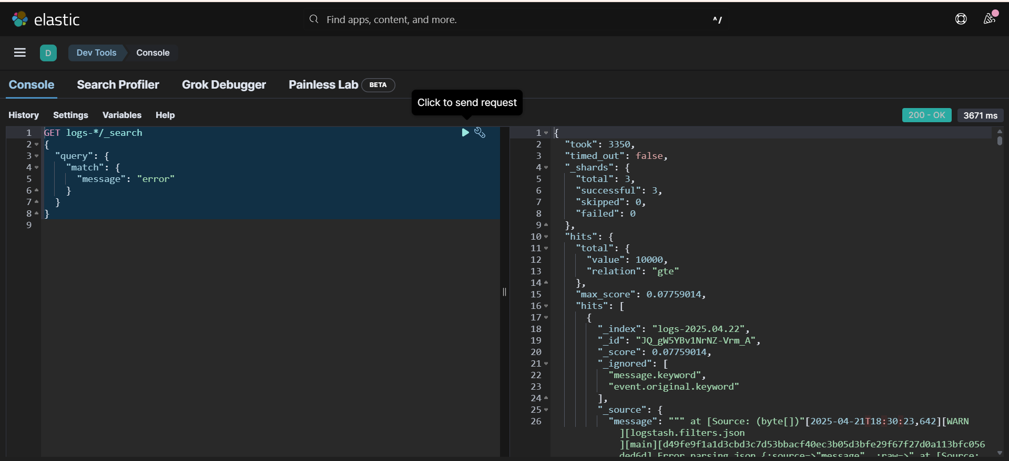

=> Kết quả truy vấn logs từ 4 service chính (group4stack_webui, group4stack_hasher, group4stack_worker, và group4stack_rng) cho thấy hệ thống đang hoạt động ổn định nhưng có một số điểm đáng lưu ý. Tổng số logs thu được là 114,310 bản ghi, phản ánh tần suất hoạt động cao của các service, đặc biệt là group4stack_worker và group4stack_hasher - hai service thường xử lý tác vụ nền và có khả năng phát sinh lượng log lớn.

1. *Kibana chạy trên swarm*

* Hiển thị dịch vụ kibana

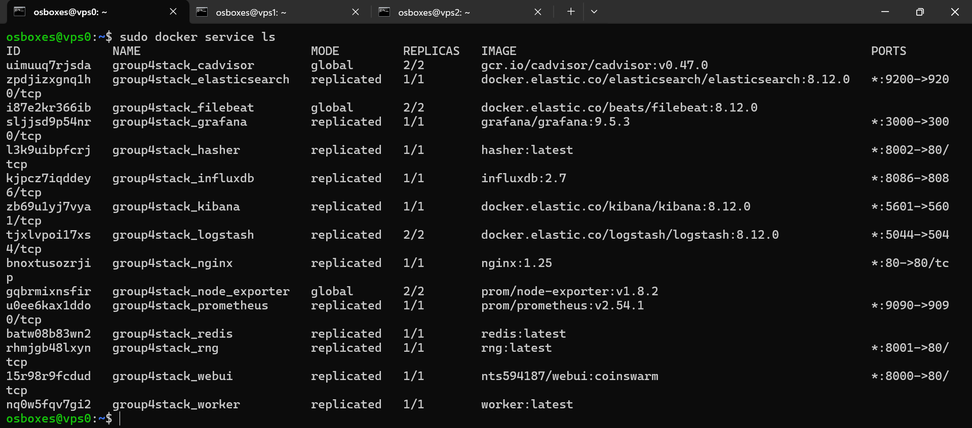

* Kiểm tra trạng thái container kibana

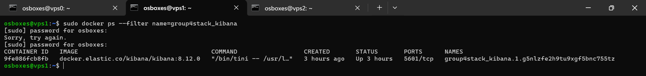

* Kiểm tra log containern của kibana

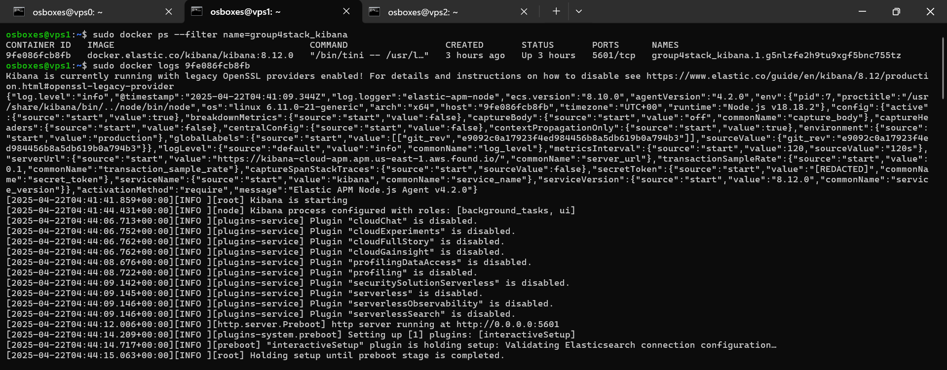

* Kiểm tra từ trình duyệt/ CURL

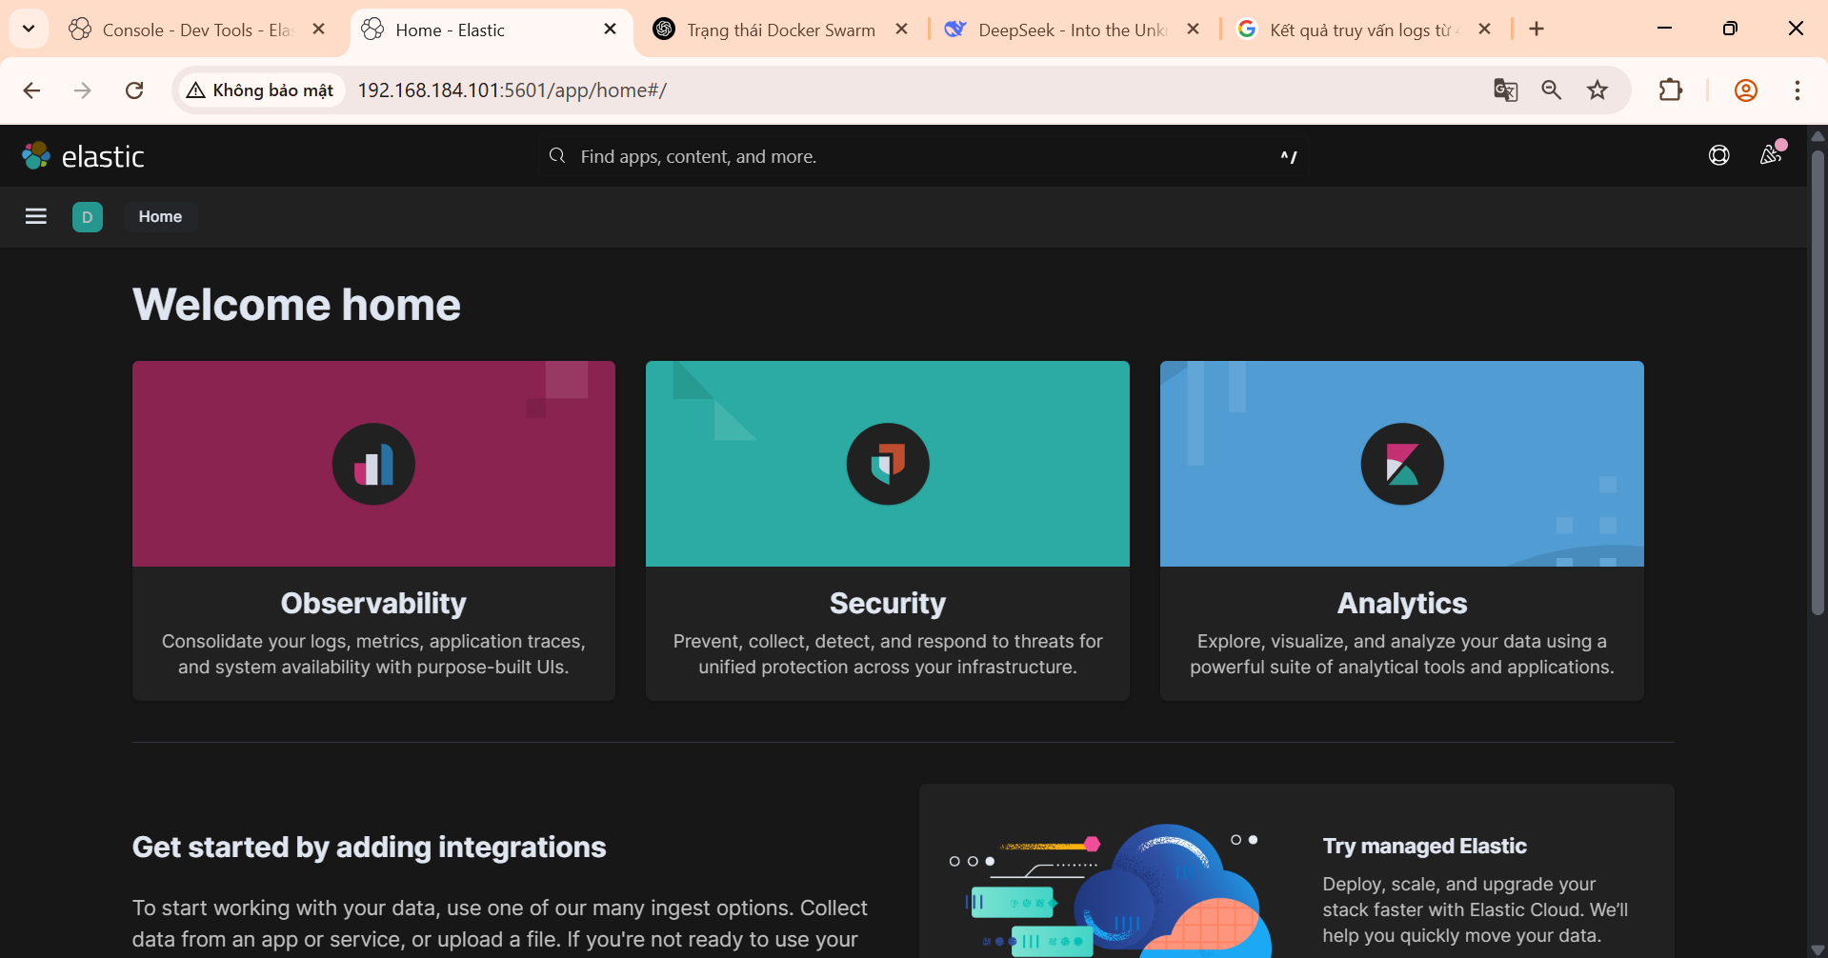

1. *Thao tác Kibana tìm kiếm logs, trực quan, phân tích dữ liệu logs*

Bước 1: Phần danh mục Analytics 🡪 Chọn Visualize Library 🡪 Create new Visualization

Bước 2: Chọn biểu đồ phù hợp

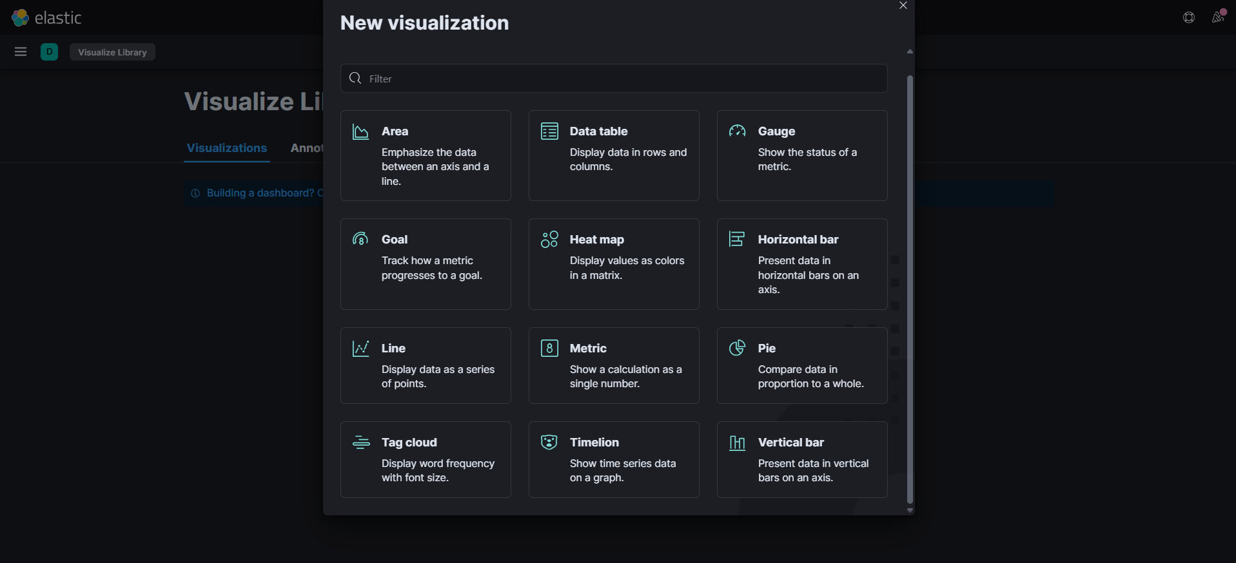

* Biểu đồ vùng thể hiện số lượng log theo theo thời gian

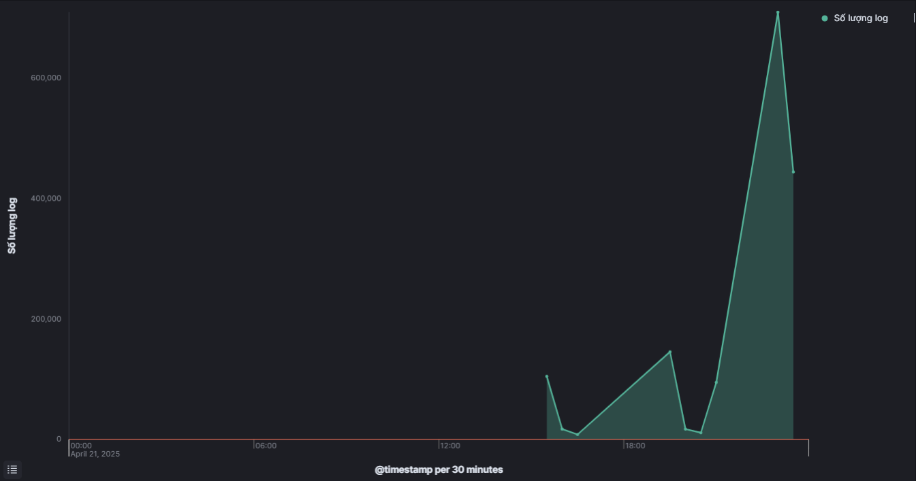

* Tổng số lượng log

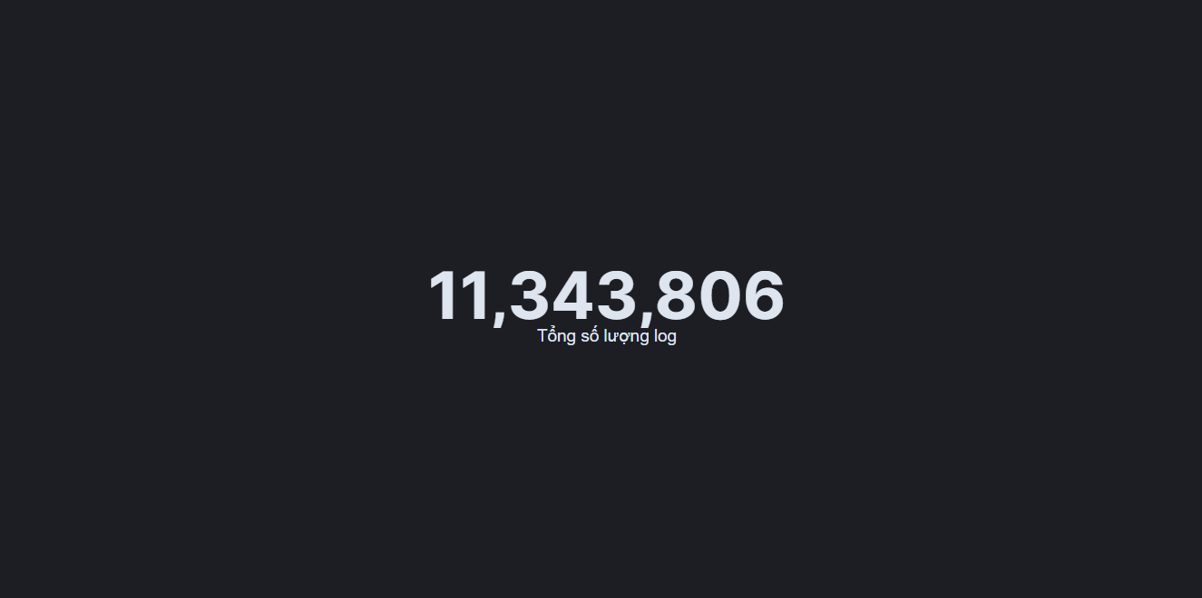

* Top 5 container có nhiều số lượng log nhất

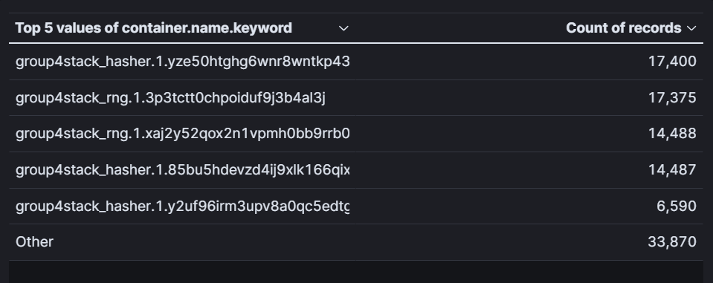

1. **PROMETHEUS – GRAFANA – INFLUXDB**
2. Giới thiệu các metric được thu thập trên toàn bộ các node

* CPU Usage
* Thông tin thu thập: Tỷ lệ sử dụng CPU theo từng trạng thái (user, system, idle, iowait…)
* Metric Prometheus:
* node_cpu_seconds_total: Thời gian CPU dành cho từng trạng thái (user, system, idle, iowait...). Có thể dùng để tính %CPU sử dụng.
* rate(node_cpu_seconds_total{mode!="idle"}[1m]): Tỷ lệ sử dụng CPU không ở trạng thái idle trong 1 phút.
* Memory (RAM: total, used, active, inactive)
* Thông tin thu thập:
* Tổng RAM, RAM đang sử dụng, RAM được cache/buffers
* Active / inactive memory (ứng dụng sử dụng vs chưa dùng ngay)
* Metric Prometheus:
* node_memory_MemTotal_bytes: Tổng dung lượng RAM vật lý.
* node_memory_MemFree_bytes: RAM chưa dùng tới.
* node_memory_Buffers_bytes: Bộ đệm của hệ điều hành.
* node_memory_Cached_bytes: Dữ liệu đã lưu trong cache.
* node_memory_MemAvailable_bytes: RAM có thể cấp phát mà không cần swap (quan trọng hơn MemFree).
* Disk Usage
* Thông tin thu thập:
* Tổng dung lượng, dung lượng còn lại, mức sử dụng ổ đĩa trên từng mount point
* Metric

node_filesystem_size_bytes: Tổng dung lượng đĩa.

node_filesystem_avail_bytes: Dung lượng đĩa còn trống.

node_filesystem_used_bytes: Dung lượng đĩa đã sử dụng.

node_disk_reads_completed_total: Số lượng thao tác đọc/ghi.

node_disk_writes_completed_total: Số lượng thao tác đọc/ghi.

node_disk_io_time_seconds_total: Tổng thời gian I/O hoạt động.

* Process State (Quản lý tiến trình)
* Thông tin thu thập:
* Số lượng tiến trình đang chạy, ngủ, dừng, zombie
* Tổng số tiến trình
* Metrics

node_procs_running: Số tiến trình đang chạy.

node_procs_blocked: Tiến trình bị block (thường do I/O hoặc chờ tài nguyên).

* Số lượng file đang mở, socket và trạng thái
* File descriptors:
* node_filefd_allocated: số lượng file đang mở
* node_filefd_maximum: giới hạn hệ thống
* Socket:
* node_sockstat_TCP_alloc: số socket TCP đã cấp phát
* node_sockstat_UDP_inuse: UDP đang sử dụng
* Disk & Network I/O (Hoạt động vào/ra)
* Disk I/O:
* node_disk_read_bytes_total: Tổng số byte đọc/ghi từ ổ đĩa.
* node_disk_written_bytes_total: Tổng số byte đọc/ghi từ ổ đĩa.
* Network:
* node_network_receive_bytes_total:Tổng lưu lượng nhận qua mạng.
* node_network_transmit_bytes_total: Tổng lưu lượng gửi qua mạng.

1. Hiện thị các thông tin metric trên cụm như mục trên bằng lệnh CLI

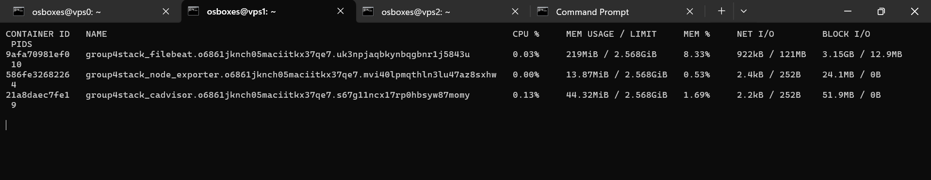

1. Trình diễn cơ chế tạo pipeline thu thập và lưu trữ các metric với Promethus với CLI
2. Giới thiệu InfluxDB
3. Đồng bộ hóa dữ liệu từ Promethus với InfluxDB
4. Truy vấn dữ liệu metrics được thu thập được lưu trữ trong InfluxDB chạy trên swarm
5. Giới thiệu công cụ Grafana
6. Tạo Dashboard sử dụng Promethus/Grafana để phân tích , giám sát hiệu suất swarm

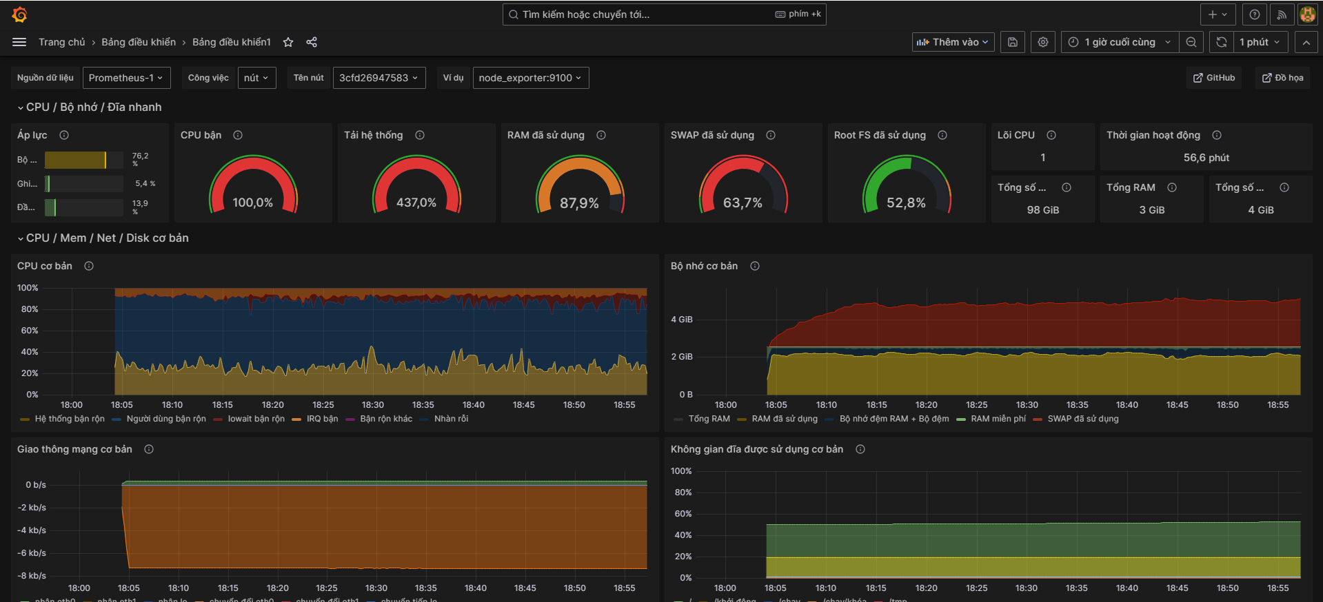

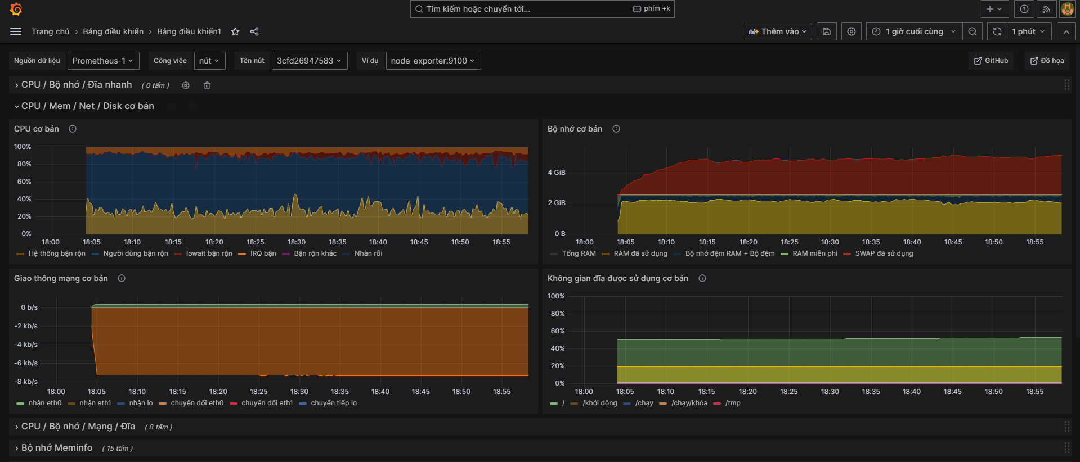

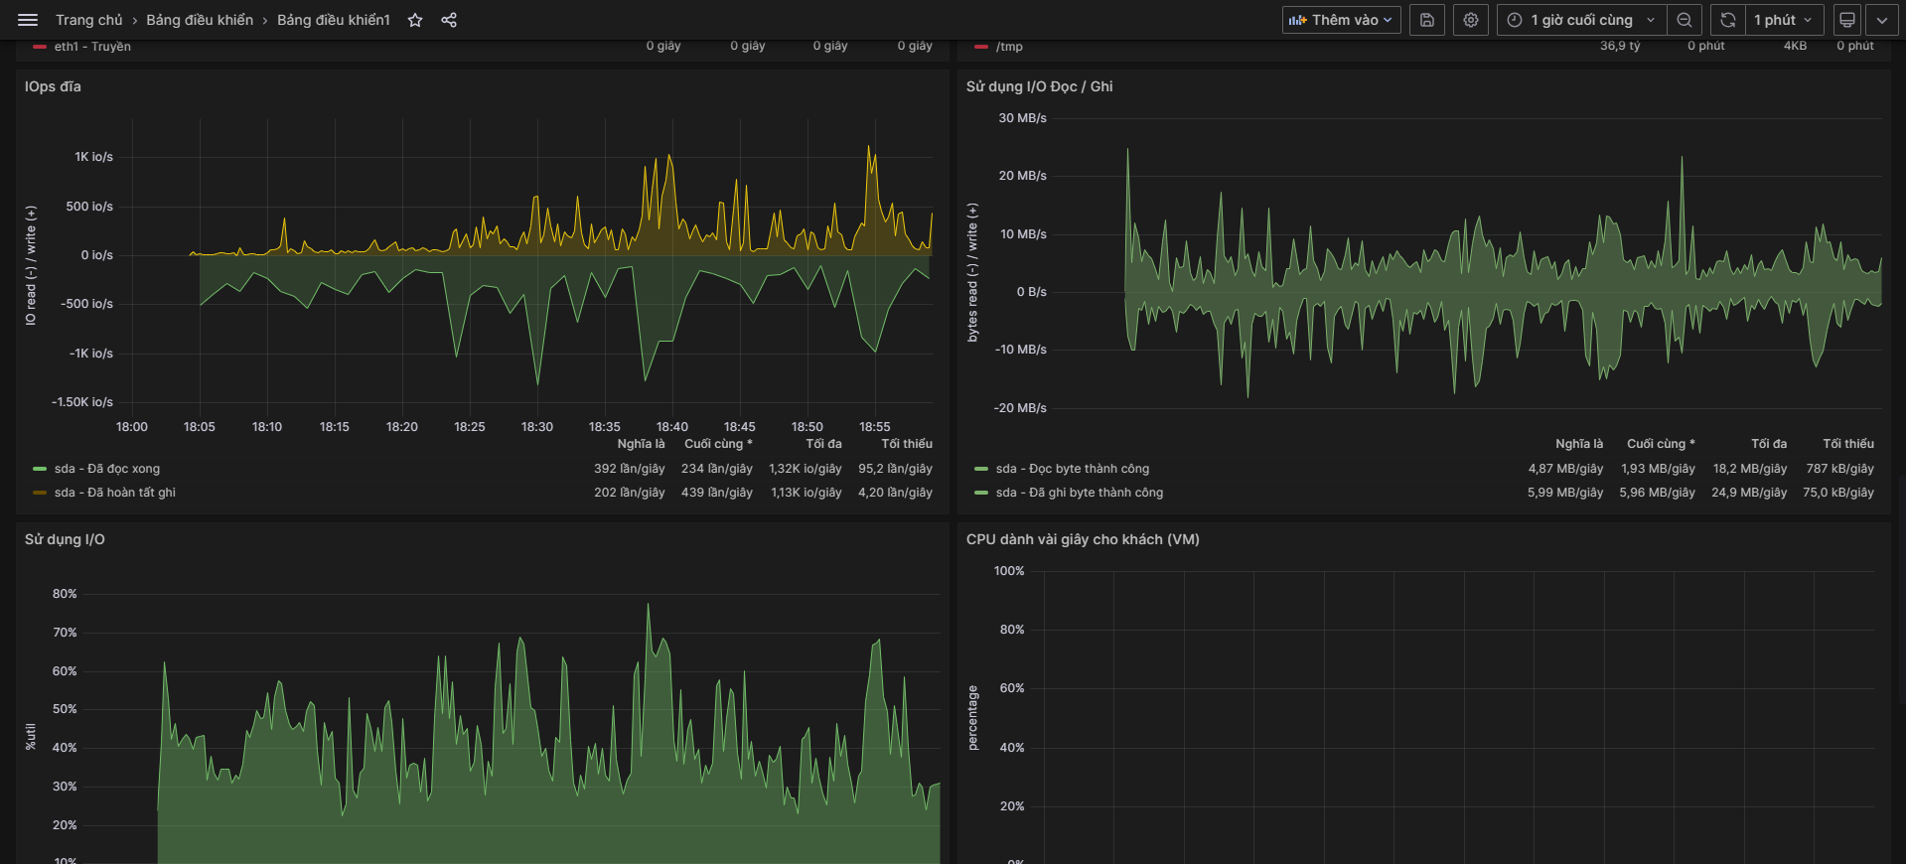

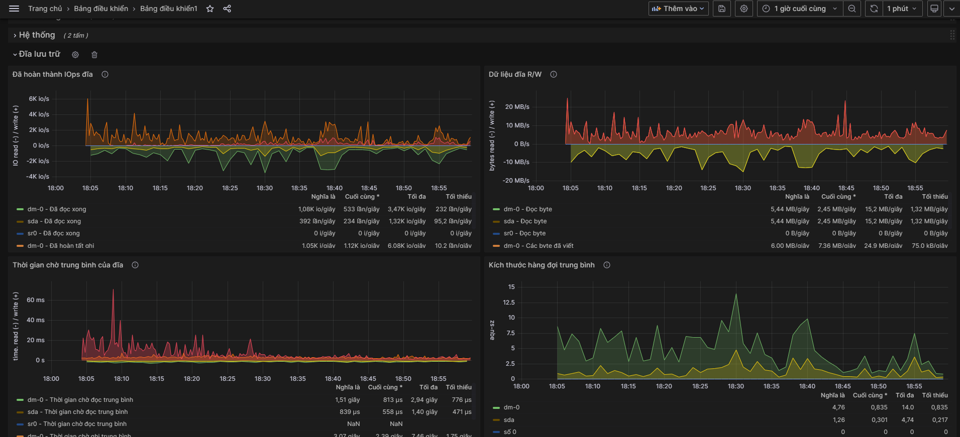

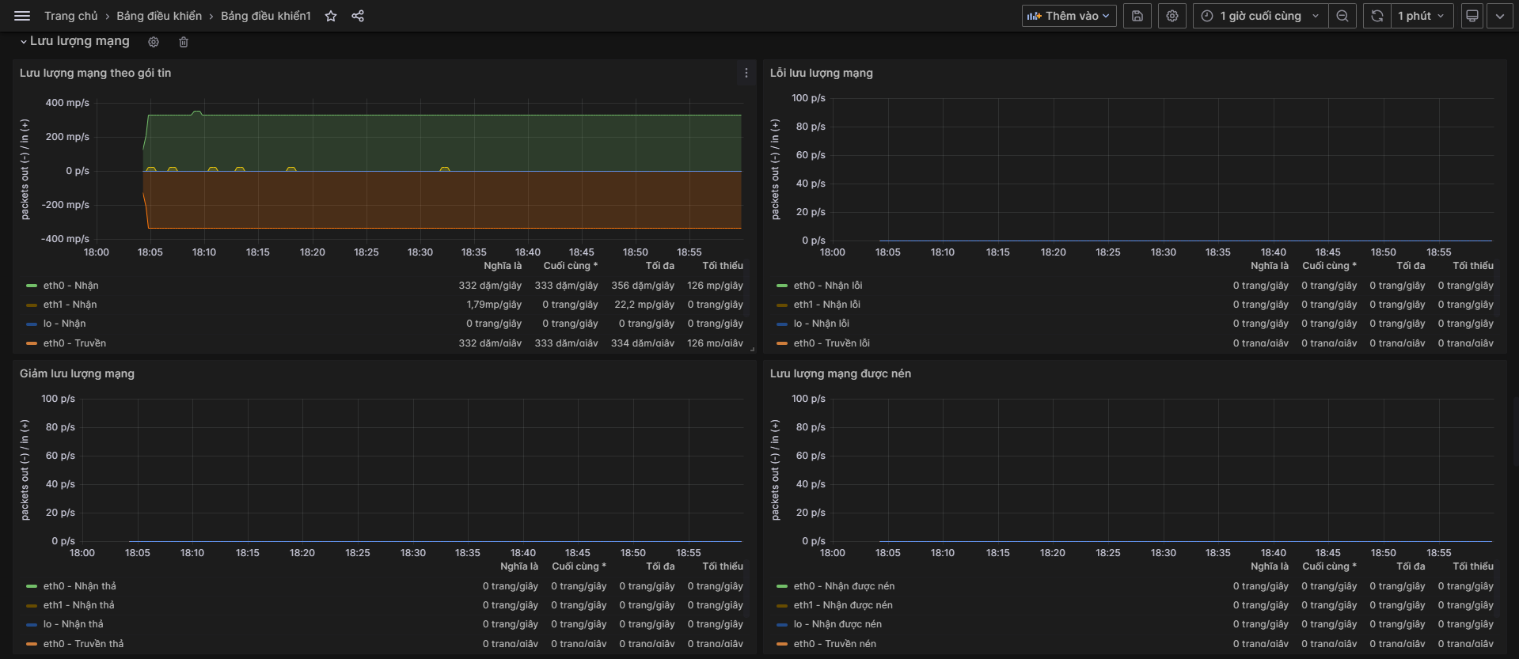

1. **REVERSE PROXY – NGINX**
2. Giới thiệu về Reverse Proxy
3. Giới thiệu nginx
4. Cấu hình URL routing trong reverse proxy với nginx trên cụm swarm cho các dịch vụ
5. Thao tác swarm với reverse proxy khi truy cập các dịch vụ